Resolución del Pleno del Instituto de Transparencia, Acceso a la Información Pública y Protección de Datos Personales del Estado de México y Municipios, con domicilio en Metepec, Estado de México, de fecha doce de febrero de dos mil veinte.
VISTO el expediente formado con motivo del recurso de revisión 09012/INFOEM/IP/RR/2019 promovido por una persona de manera anónima, en lo sucesivo EL RECURRENTE, en contra de la respuesta del Ayuntamiento de Chicoloapan, en lo sucesivo EL SUJETO OBLIGADO, se procede a dictar la presente resolución con base en lo siguiente:
RESULTANDO
- En fecha cuatro de noviembre de dos mil diecinueve, se tuvo por presentada a través del Sistema de Acceso a la Información Mexiquense, en lo subsecuente EL SAIMEX, ante EL SUJETO OBLIGADO, la solicitud de acceso a información pública, a la que se le asignó el número 00267/CHICOLOA/IP/2019, mediante la cual requirió lo siguiente:

“a) La cédula profesional de la Directora de la Unidad de Transparencia y de la Presidenta Municipal en la actual administración. b) Los documentos que sustenten la información asentada en la Ficha Curricular de la Directora de la Unidad de Transparencia y de la Presidenta Municipal. c) Los recibos de nómina o Comprobantes Fiscales Digitales por Internet por concepto de nómina, de la Directora de la Unidad de Transparencia y Presidenta Municipal, de la segunda quincena de enero a la segunda quincena de junio de 2019; d) El documento o documentos en los que conste la duración de la jornada de trabajo de la Directora de la Transparencia y de la Presidenta Municipal; e) Los formatos PbRM-01a, “Dimensión Administrativa del Gasto”; PbRM-01b, “Descripción del Programa Presupuestario”; PbRM-01c, “Metas de Actividad por Proyecto”; PbRM-01d “Ficha técnica de diseño de indicadores estratégicos o de gestión 2019”; PbRM-01e “Matriz de Indicadores para Resultados por Programa presupuestario y Dependencia General”; y d) Formato PbRM-02a, “Calendarización de Metas de Actividad por Proyecto” correspondiente a la Dirección de Transparencia Municipal, para el ejercicio fiscal 2019; f) El Programa Operativo Anual (POA) correspondiente a la Dirección de la Unidad Transparencia Municipal para el ejercicio fiscal 2019; g) El Manual de Procedimientos y el Reglamento de la Dirección de la Unidad de Información y Transparencia Municipal vigentes al 29 de junio de 2019; Finalmente solicito el Acuerdo de Clasificación de la información que emita el Comité de Transparencia con motivo de la versión pública dependiendo el caso concreto. En el caso de que EL SUJETO OBLIGADO no posea o administre la información solicitada y no haya generado, poseído o administrado la señalada en dicha solicitud deberá realizar la búsqueda exhaustiva y en su defecto requiero la declaratoria de inexistencia pasada ante el comité de transparencia. “(Sic)

MODALIDAD DE ENTREGA: Vía SAIMEX.
- De las constancias que obran en el expediente electrónico del SAIMEX, se advierte que en fecha siete de noviembre de dos mil diecinueve, EL SUJETO OBLIGADO en términos del artículo 159 de la Ley de Transparencia y Acceso a la Información Pública del Estado de México y Municipios, requirió al RECURRENTE para que dentro del plazo de diez días hábiles aclarara su solicitud de información, en cuanto a lo siguiente:

“Con fundamento en el articulo 159 de la Ley de Transparencia y Acceso a la Información Pública del Estado de México y Municipios, se le requiere para que dentro del plazo de diez días hábiles realice lo siguiente:

Con fundamento en el articulo 159 de la ley de Transparencia y Acceso a la información publica del estado de México y municipios, se le requiere para que dentro del plazo de diez días hábiles realice lo siguiente: Por medio de la presente reciba un cordial saludo, al tiempo que me permito solicitar de su parte sea mas especifico y claro en la solicitud de información inicial y proporcione mayores datos sobre la información requerida, es decir , indique otros elementos que complementen o amplíen los datos que requiere, en el afán de iniciar el debido y correcto tratamiento de la presente solicitud de información, solicitándole respetuosamente una descripción clara y precisa de la información que requiere. Sin otro particular asunto, quedo a sus ordenes

En caso de que no se desahogue el requerimiento señalado dentro del plazo citado se tendrá por no presentada la solicitud de información, quedando a salvo sus derechos para volver a presentar la solicitud, lo anterior con fundamento en el artículo 159 de la Ley invocada.

ATENTAMENTE
M. EN P.J. YANETT MARIBEL SOTO DIAZ” (Sic)
(Énfasis añadido)

- Con base en el detalle del seguimiento al expediente electrónico en el SAIMEX, se advierte que, en fecha siete de noviembre de dos mil diecinueve, EL RECURRENTE, respondió a la solicitud de aclaración, de la siguiente manera:

“De conformidad con la Ley de Transparencia vigente para la entidad, no solo basta con invocar el artículo citado, el Sujeto Obligado tiene que señalar porque parte de la solicitud considera que tiene que prevenirse, es decir, que yo (Recurrente) aporte mayores elementos que permitan determinar si el Sujeto Obligado es o no es competente, por lo tanto su prevención se cataloga como "UNA PREVENCIÓN OCIOSA", pues como lo refiero, no señalan que parte de la solicitud previenen. No obstante, la solicitud de información pública de mérita recaída en el folio que nos ocupa es totalmente clara, si pensaron que con su prevención no la desahogaría o la iba a desagregar para su comodidad, se equivocan. Por lo anterior solicito se atienda la solicitud de información la cual se transcribe para mejor referencia: "a) La cédula profesional de la Directora de la Unidad de Transparencia y de la Presidenta Municipal en la actual administración. b) Los documentos que sustenten la información asentada en la Ficha Curricular de la Directora de la Unidad de Transparencia y de la Presidenta Municipal. c) Los recibos de nómina o Comprobantes Fiscales Digitales por Internet por concepto de nómina, de la Directora de la Unidad de Transparencia y Presidenta Municipal, de la segunda quincena de enero a la segunda quincena de junio de 2019; d) El documento o documentos en los que conste la duración de la jornada de trabajo de la Directora de la Transparencia y de la Presidenta Municipal; e) Los formatos PbRM-01a, “Dimensión Administrativa del Gasto”; PbRM-01b, “Descripción del Programa Presupuestario”; PbRM-01c, “Metas de Actividad por Proyecto”; PbRM-01d “Ficha técnica de diseño de indicadores estratégicos o de gestión 2019”; PbRM-01e “Matriz de Indicadores para Resultados por Programa presupuestario y Dependencia General”; y d) Formato PbRM-02a, “Calendarización de Metas de Actividad por Proyecto” correspondiente a la Dirección de Transparencia Municipal, para el ejercicio fiscal 2019; f) El Programa Operativo Anual (POA) correspondiente a la Dirección de la Unidad Transparencia Municipal para el ejercicio fiscal 2019; g) El Manual de Procedimientos y el Reglamento de la Dirección de la Unidad de Información y Transparencia Municipal vigentes al 29 de junio de 2019; Finalmente solicito el Acuerdo de Clasificación de la información que emita el Comité de Transparencia con motivo de la versión pública dependiendo el caso concreto. En el caso de que EL SUJETO OBLIGADO no posea o administre la información solicitada y no haya generado, poseído o administrado la señalada en dicha solicitud deberá realizar la búsqueda exhaustiva y en su defecto requiero la declaratoria de inexistencia pasada ante el comité de transparencia. "” (Sic)

Se destaca que la solicitud de aclaración realizada por EL SUJETO OBLIGADO, era improcedente en atención a que no cumplió con los requisitos establecidos en el artículo 159 de la Ley en la materia.

- En fecha veintiocho de noviembre de dos mil diecinueve, la Titular de la Unidad de Transparencia del SUJETO OBLIGADO, realizó el requerimiento de la información solicitada, a la Servidora Pública Habilitado que consideró conveniente, mediante el folio con número de turno 00267/CHICOLOA/IP/2019/TSP/0001 a efecto de dar respuesta a la solicitud de mérito, tal y como se advierte en la imagen inserta:


- De las constancias que obran en el expediente electrónico del SAIMEX, se advierte que en fecha veintiocho de noviembre de dos mil diecinueve, EL SUJETO OBLIGADO dio respuesta a la solicitud de acceso a la información pública realizada por EL RECURRENTE, en la cual señaló lo siguiente:

“…En respuesta a la solicitud recibida, nos permitimos hacer de su conocimiento que con fundamento en el artículo 53, Fracciones: II, V y VI de la Ley de Transparencia y Acceso a la Información Pública del Estado de México y Municipios, le contestamos que:

Se envía información conforme a la Ley de Información y Transparencia del Estado de méxico y Municipios.

ATENTAMENTE
M. EN P.J. YANETT MARIBEL SOTO DIAZ” (Sic)

Así mismo, adjuntó los siguientes archivos electrónicos:
- Cedula Maribel.pdf, consistente en la cédula profesional de la Titular de la Unidad de Transparencia, en el cual se testaron en número de cédula profesional y otro dato del cual no se tiene certeza, también se advierte, que el mismo, se aprecia borroso.
- Curriculum Presidenta Nancy Gomez.pdf, consistente en el oficio de fecha veintiocho de marzo de dos mil diecinueve, mediante el cual, la Directora de Administración remitió los datos académicos de la Presidenta Municipal.
- curriculum titular de Transparencia Mariber.pdf, mediante el cual se remitió el currículum vitae de la Titular de la Unidad de Transparencia, donde se testaron diversos datos tales, como el RFC, CURP y demás datos de los que no se tiene certeza.
- PBR Transparencia.pdf, a través del cual se remitió la ficha técnica de seguimiento de indicadores 2019 de gestión o estratégico y el seguimiento y evaluación del presupuesto basado en resultados municipal.

- Inconforme con la respuesta del SUJETO OBLIGADO, el veintinueve de noviembre de dos mil diecinueve, EL RECURRENTE mediante EL SAIMEX interpuso el recurso de revisión objeto del presente estudio, al que se le asignó el número 09012/INFOEM/IP/RR/2019, en el que señaló como acto impugnado, lo siguiente:
“LA totalidad de la respuesta por parte del sujeto o sujetos obligados, ya que se me otorgo una respuesta incompleta y mediocre, mediocridad que se ve reflejado en los servidores públicos que representa ese Ayuntamiento.” (Sic)
Asimismo, EL RECURRENTE indicó como razones o motivos de inconformidad:
”PRIMERO: si bien es cierto la cédula profesional es emitida por una Institución Pública del Gobierno Federal, luego entonces si es un documento público no entiendo por que se testo el número de cédula, peor aún, de ser el caso no me anexaron la sesión correspondiente del comité de transparencia donde se clasifique (dependiendo el caso concreto) el número de la cédula profesional, o bien, tampoco me señalan en que antecedente en las sesiones del comité de transparencia correspondiente se declaro que se puede clasificar (dependiendo el caso concreto el número de la cédula profesional; SEGUNDO: Del curriculum vitae de la Excelentísima Señora Cosmetologa (erudita en la cosmetología) Presidenta Constitucional del H. Ayuntamiento de Chicoloapan, no me fue entregado los documentos que soporten lo plasmado en dicho curriculum, es decir, carece de valor probatorio, ya que siendo presidenta constitucional en funciones como organiza su tiempo para trasladarse hasta la Ciudad de México para estudiar una licenciatura, por lo que en caso de no contar con la documentación probatoria donde se acredite su nivel de estudios y lo referente a la cosmetología se traduce en falsedad de datos, lo cual con engaños ocupa la presidencia y el órgano de control interno ¿no tiene conocimiento?, por lo que requiero los documentos que lo acrediten o exijo que el H. Pleno de Transparencia dentro de sus facultades de vista a las autoridades correspondientes; TERCERO: Del Curriculum Vitae de Yanett Maribel Soto Diaz, no me anexaron la sesión correspondiente del comité de transparencia para testar información, o bien, no me anexan los antecedentes donde el comité haya sesionado para clasificar la información (dependiendo el caso concreto) y así poder testar. Por lo que requiero los documentos que acrediten lo plasmado en su curriculum, en caso de no entregármelos o negarlos se traduce en que miente en lo ahí plasmado. CUARTO: Por lo que resta de la solicitud de información, no me la entregaron, por lo que exijo al H. Pleno de Transparencia se de vista al Organo de Control Interno para los efectos correspondientes, ya que con una respuesta mediocre, se trato de dar atención a mi solicitud haciendo creer que fue atendida. Sirva el presente como antecedente para que en caso de que el H. Pleno de Transparencia consienta los atropellos a mi derecho humano al acceso a la información pública por parte del Ayuntamiento de Chicoloapan, se tomen las medidas correspondientes en contra de quien resulte responsable, toda vez que en caso de que dicho Ayuntamiento no cuente con la información, se deberá realizar la búsqueda exhaustiva y en su caso la declaratoria de inexistencia pasada ante el comité de transparencia, que por cierto viene en la ley, pero dando lectura a las resoluciones que publican el Pleno, no obligan a los sujetos obligados a ello.” (Sic)
- En fecha veintinueve de noviembre de dos mil diecinueve, el recurso de que se trata se envió electrónicamente al Instituto de Transparencia, Acceso a la Información Pública y Protección de Datos Personales del Estado de México y Municipios y con fundamento en el artículo 185 fracción I de la Ley de Transparencia y Acceso a la Información Pública del Estado de México y Municipios, se turnó, a través del SAIMEX, a la Comisionada EVA ABAID YAPUR, a efecto de que decretara su admisión o desechamiento.
- De las constancias del expediente electrónico del SAIMEX, se advierte que en fecha cinco de diciembre de dos mil diecinueve, atento a lo dispuesto en el artículo 185 fracciones I, II y IV de la Ley de Transparencia y Acceso a la Información Pública del Estado de México y Municipios, se acordó la admisión a trámite del referido recurso de revisión, así como la integración del expediente respectivo, mismo que se puso a disposición de las partes, para que en el plazo máximo de siete días hábiles, EL RECURRENTE realizara manifestaciones, alegatos y ofreciera las pruebas que a su derecho conviniera y, en el caso del SUJETO OBLIGADO, para que exhibiera el Informe Justificado correspondiente.
IX. Conforme a las constancias del SAIMEX se desprende que atento a lo dispuesto en el artículo 185 de la Ley de Transparencia y Acceso a la Información Pública del Estado de México y Municipios, dentro del término legalmente concedido, EL RECURRENTE no realizó manifestación alguna, ni presentó pruebas o alegatos; así como, tampoco EL SUJETO OBLIGADO rindió su Informe Justificado, tal y como se observa a continuación:

X. Una vez analizado el estado procesal que guardaba el expediente, en fecha dieciocho de diciembre de dos mil diecinueve, la Comisionada Ponente acordó el Cierre de Instrucción; así como, la remisión del mismo a efecto de ser resuelto, de conformidad con lo establecido en el artículo 185, fracciones VI y VIII de la Ley de Transparencia y Acceso a la Información Pública del Estado de México y Municipios.
XI. En fecha diez de febrero de dos mil veinte, la Comisionada Ponente acordó ampliar el plazo para resolver el recurso de revisión de mérito, por un periodo de hasta quince días hábiles, de conformidad con el artículo 181, tercer párrafo de la Ley de Transparencia y Acceso a la Información Pública del Estado de México y Municipios; y

CONSIDERANDO
- Competencia. Este Instituto de Transparencia, Acceso a la Información Pública y Protección de Datos Personales del Estado de México y Municipios, es competente para conocer y resolver el presente recurso, conforme a lo dispuesto en el artículo 6, Apartado A, de la Constitución Política de los Estados Unidos Mexicanos; el artículo 5, párrafos vigésimo segundo, vigésimo tercero y vigésimo cuarto, fracciones IV y V, de la Constitución Política del Estado Libre y Soberano de México; los artículos 2, fracción II, 13, 29, 36, fracciones I y II, 176, 178, 179, 181, párrafo tercero y 185, de la Ley de Transparencia y Acceso a la Información Pública del Estado de México y Municipios, y los artículos 9, fracciones I y XXIV y 11 del Reglamento Interior del Instituto de Transparencia, Acceso a la Información Pública y Protección de Datos Personales del Estado de México y Municipios.
- Interés. El recurso de revisión fue interpuesto por parte legítima en atención a que fue presentado por EL RECURRENTE, quien formuló la solicitud de acceso a la información pública número 00267/CHICOLOA/IP/2019.
- Oportunidad. El recurso de revisión fue interpuesto dentro del plazo de quince días hábiles, contados a partir del día siguiente al en que EL RECURRENTE tuvo conocimiento de la respuesta impugnada; tal y como, lo prevé el artículo 178 de la Ley de Transparencia y Acceso a la Información Pública del Estado de México y Municipios, que establece:
“Artículo 178. El solicitante podrá interponer, por sí mismo o a través de su representante, de manera directa o por medios electrónicos, recurso de revisión ante el Instituto o ante la Unidad de Transparencia que haya conocido de la solicitud dentro de los quince días hábiles, siguientes a la fecha de la notificación de la respuesta.
A falta de respuesta del sujeto obligado, dentro de los plazos establecidos en esta Ley, a una solicitud de acceso a la información pública, el recurso podrá ser interpuesto en cualquier momento, acompañado con el documento que pruebe la fecha en que presentó la solicitud.

En el caso de que se interponga ante la Unidad de Transparencia, ésta deberá remitir el recurso de revisión al Instituto a más tardar al día siguiente de haberlo recibido.”

En esa tesitura, atendiendo a que EL SUJETO OBLIGADO notificó la respuesta a la solicitud de acceso a la información pública el día veintiocho de noviembre de dos mil diecinueve; así, el plazo de quince días hábiles que el artículo 178 de la Ley de la materia otorga al RECURRENTE para presentar el respectivo recurso de revisión, transcurrió del veintinueve de noviembre al diecinueve de diciembre de dos mil diecinueve, sin contemplar en el cómputo, el treinta de noviembre; uno, siete, ocho, catorce y quince de diciembre de dos mil diecinueve, por corresponder a sábados y domingos, considerados como días inhábiles, en términos del artículo 3, fracción X de la Ley de Transparencia y Acceso a la Información Pública del Estado de México y Municipios y de conformidad con el Calendario Oficial en Materia de Transparencia, Acceso a la Información Pública y Protección de Datos Personales del Estado de México y Municipios, para el año dos mil diecinueve y enero de dos mil veinte, publicado en el Periódico Oficial “Gaceta del Gobierno” el diecinueve de diciembre de dos mil dieciocho.
En ese tenor, si el recurso de revisión que nos ocupa, se interpuso el veintinueve de noviembre de dos mil diecinueve, éste se encuentra dentro de los márgenes temporales previstos en el precepto legal citado en el párrafo anterior y, por tanto, su interposición se considera oportuna.
CUARTO. Procedibilidad. Se considera importante abordar el análisis de los requisitos de procedibilidad del Recurso de Revisión; así, tenemos que el artículo 180 de la Ley de Transparencia y Acceso a la Información Pública del Estado de México y Municipios, establece lo siguiente:
“Artículo 180. El recurso de revisión contendrá:
I. El sujeto obligado ante la cual se presentó la solicitud;
II. El nombre del solicitante que recurre o de su representante y, en su caso, del tercero interesado, así como la dirección o medio que señale para recibir notificaciones;
III. El número de folio de respuesta de la solicitud de acceso;
IV. La fecha en que fue notificada la respuesta al solicitante o tuvo conocimiento del acto reclamado, o de presentación de la solicitud, en caso de falta de respuesta;
V. El acto que se recurre;
VI. Las razones o motivos de inconformidad;
VII. La copia de la respuesta que se impugna y, en su caso, de la notificación correspondiente, en el caso de respuesta de la solicitud; y
VIII. Firma del recurrente, en su caso, cuando se presente por escrito, requisito sin el cual se dará trámite al recurso.
Adicionalmente, se podrán anexar las pruebas y demás elementos que considere procedentes someter a juicio del Instituto.
En ningún caso será necesario que el particular ratifique el recurso de revisión interpuesto.
En caso de que el recurso se interponga de manera electrónica no será indispensable que contengan los requisitos establecidos en las fracciones II, IV, VII y VIII.”
En principio, de una interpretación del artículo transcrito se observan los requisitos que deberán contener los recursos de revisión; sobre el particular, de la revisión del expediente electrónico del SAIMEX se desprende que la parte solicitante y ahora RECURRENTE, en ejercicio de su derecho de acceso a la información pública, no proporcionó su nombre para que sea identificado, ni se tiene la certeza sobre su identidad, lo que en estricto sentido provoca que no se colmen los requisitos establecidos en el citado artículo 180 de la Ley de Transparencia.
Empero, debe destacarse que el artículo 15 de Ley de Transparencia y Acceso a la Información Pública del Estado de México y Municipios prevé que toda persona tendrá acceso a la información sin necesidad de acreditar interés alguno o justificar su utilización, de lo que se infiere que para el ejercicio del derecho de acceso a la información pública, el nombre no es un requisito sine qua non que los particulares y, en su caso, los recurrentes deban señalar, por el contrario la Ley de Transparencia prevé en su artículo 155, párrafo segundo la posibilidad de que las solicitudes de información sean anónimas, con nombre incompleto o seudónimo.
Correlativo a ello, cabe mencionar que los artículos 6, Apartado A, de la Constitución Política de los Estados Unidos Mexicanos y 5 párrafos vigésimo segundo, vigésimo tercero y vigésimo cuarto de la Constitución Política del Estado Libre y Soberano de México, garantizan el ejercicio del derecho de acceso a la información pública, toda vez que disponen que toda persona sin necesidad de acreditar interés alguno o justificar su utilización, tendrá acceso gratuito a la información pública; preceptos cuyo texto y sentido literal es el siguiente:
Constitución Política de los Estados Unidos Mexicanos
“Artículo 6o. La manifestación de las ideas no será objeto de ninguna inquisición judicial o administrativa, sino en el caso de que ataque a la moral, la vida privada o los derechos de terceros, provoque algún delito, o perturbe el orden público; el derecho de réplica será ejercido en los términos dispuestos por la ley. El derecho a la información será garantizado por el Estado.
Toda persona tiene derecho al libre acceso a información plural y oportuna, así como a buscar, recibir y difundir información e ideas de toda índole por cualquier medio de expresión.
Para efectos de lo dispuesto en el presente artículo se observará lo siguiente:
A. Para el ejercicio del derecho de acceso a la información, la Federación, los Estados y el Distrito Federal, en el ámbito de sus respectivas competencias, se regirán por los siguientes principios y bases:
I. Toda la información en posesión de cualquier autoridad, entidad, órgano y organismo de los Poderes Ejecutivo, Legislativo y Judicial, órganos autónomos, partidos políticos, fideicomisos y fondos públicos, así como de cualquier persona física, moral o sindicato que reciba y ejerza recursos públicos o realice actos de autoridad en el ámbito federal, estatal y municipal, es pública y sólo podrá ser reservada temporalmente por razones de interés público y seguridad nacional, en los términos que fijen las leyes. En la interpretación de este derecho deberá prevalecer el principio de máxima publicidad. Los sujetos obligados deberán documentar todo acto que derive del ejercicio de sus facultades, competencias o funciones, la ley determinará los supuestos específicos bajo los cuales procederá la declaración de inexistencia de la información.
II. La información que se refiere a la vida privada y los datos personales será protegida en los términos y con las excepciones que fijen las leyes.
III. Toda persona, sin necesidad de acreditar interés alguno o justificar su utilización, tendrá acceso gratuito a la información pública, a sus datos personales o a la rectificación de éstos.
IV. Se establecerán mecanismos de acceso a la información y procedimientos de revisión expeditos que se sustanciarán ante los organismos autónomos especializados e imparciales que establece esta Constitución.
V. Los sujetos obligados deberán preservar sus documentos en archivos administrativos actualizados y publicarán, a través de los medios electrónicos disponibles, la información completa y actualizada sobre el ejercicio de los recursos públicos y los indicadores que permitan rendir cuenta del cumplimiento de sus objetivos y de los resultados obtenidos.
VI. Las leyes determinarán la manera en que los sujetos obligados deberán hacer pública la información relativa a los recursos públicos que entreguen a personas físicas o morales.
VII. La inobservancia a las disposiciones en materia de acceso a la información pública será sancionada en los términos que dispongan las leyes.
VIII. La Federación contará con un organismo autónomo, especializado, imparcial, colegiado, con personalidad jurídica y patrimonio propio, con plena autonomía técnica, de gestión, capacidad para decidir sobre el ejercicio de su presupuesto y determinar su organización interna, responsable de garantizar el cumplimiento del derecho de acceso a la información pública y a la protección de datos personales en posesión de los sujetos obligados en los términos que establezca la ley.
…
La ley establecerá aquella información que se considere reservada o confidencial.”
Constitución Política del Estado Libre y Soberano de México
“Artículo 5. …
El derecho a la información será garantizado por el Estado. La ley establecerá las previsiones que permitan asegurar la protección, el respeto y la difusión de este derecho.
Para garantizar el ejercicio del derecho de transparencia, acceso a la información pública y protección de datos personales, los poderes públicos y los organismos autónomos, transparentarán sus acciones, en términos de las disposiciones aplicables, la información será oportuna, clara, veraz y de fácil acceso.
Este derecho se regirá por los principios y bases siguientes:
I. Toda la información en posesión de cualquier autoridad, entidad, órgano y organismos de los Poderes Ejecutivo, Legislativo y Judicial, órganos autónomos, partidos políticos, fideicomisos y fondos públicos estatales y municipales, así como del gobierno y de la administración pública municipal y sus organismos descentralizados, asimismo de cualquier persona física, jurídica colectiva o sindicato que reciba y ejerza recursos públicos o realice actos de autoridad en el ámbito estatal y municipal, es pública y sólo podrá ser reservada temporalmente por razones previstas en la Constitución Política de los Estados Unidos Mexicanos de interés público y seguridad, en los términos que fijen las leyes. En la interpretación de este derecho deberá prevalecer el principio de máxima publicidad. Los sujetos obligados deberán documentar todo acto que derive del ejercicio de sus facultades, competencias o funciones, la ley determinará los supuestos específicos bajo los cuales procederá la declaración de inexistencia de la información.
II. La información referente a la intimidad de la vida privada y la imagen de las personas será protegida a través de un marco jurídico rígido de tratamiento y manejo de datos personales, con las excepciones que establezca la ley reglamentaria.
III. Toda persona, sin necesidad de acreditar interés alguno o justificar su utilización, tendrá acceso gratuito a la información pública, a sus datos personales o a la rectificación de éstos.
IV. Se establecerán mecanismos de acceso a la información y procedimientos de revisión expeditos que se sustanciarán ante el organismo autónomo especializado e imparcial que establece esta Constitución.
V. Los procedimientos de acceso a la información pública, de acceso, corrección y supresión de datos personales, así como los recursos de revisión derivados de los mismos, podrán tramitarse por medios electrónicos, a través de un sistema automatizado que para tal efecto establezca la ley reglamentaria y el organismo autónomo garante en el ámbito de su competencia. Las resoluciones que correspondan a estos procedimientos se sistematizarán para favorecer su consulta.
VI. Los sujetos obligados deberán preservar sus documentos en archivos administrativos actualizados y publicarán, a través de los medios electrónicos disponibles, la información completa y actualizada sobre el ejercicio de los recursos públicos y los indicadores que permitan rendir cuenta del cumplimiento de sus objetivos y los resultados obtenidos.
VII. La ley reglamentaria, determinará la manera en que los sujetos obligados deberán hacer pública la información relativa a los recursos públicos que entreguen a personas físicas o jurídicas colectivas.”
(Énfasis añadido)
Por otra parte, del contenido del artículo 1 de la Constitución Política de los Estados Unidos Mexicanos, se destaca lo siguiente:
“Artículo 1o. En los Estados Unidos Mexicanos todas las personas gozarán de los derechos humanos reconocidos en esta Constitución y en los tratados internacionales de los que el Estado Mexicano sea parte, así como de las garantías para su protección, cuyo ejercicio no podrá restringirse ni suspenderse, salvo en los casos y bajo las condiciones que esta Constitución establece.
Las normas relativas a los derechos humanos se interpretarán de conformidad con esta Constitución y con los tratados internacionales de la materia favoreciendo en todo tiempo a las personas la protección más amplia.
Todas las autoridades, en el ámbito de sus competencias, tienen la obligación de promover, respetar, proteger y garantizar los derechos humanos de conformidad con los principios de universalidad, interdependencia, indivisibilidad y progresividad. En consecuencia, el Estado deberá prevenir, investigar, sancionar y reparar las violaciones a los derechos humanos, en los términos que establezca la ley.”

(Énfasis añadido)
En esa virtud, de una interpretación sistemática, armónica y progresiva del derecho humano de acceso a la información pública se reitera que toda persona, sin necesidad de acreditar interés alguno o justificar su utilización, deberá tener acceso a la información pública, es decir, dicho derecho fundamental exime a quien lo ejerce, de acreditar su legitimación en la causa o su interés en el asunto, lo que permite la posibilidad de que inclusive, la solicitud de acceso a la información pueda ser anónima o no contener un nombre que identifique al solicitante o que permita tener certeza sobre su identidad.
Robustece lo anterior, el Criterio 6/2014 del entonces Instituto Federal de Acceso a la Información y Protección de Datos (IFAI), ahora INAI, el cual se reproduce para una mayor referencia:
“Acceso a información gubernamental. No debe condicionarse a que el solicitante acredite su personalidad, demuestre interés alguno o justifique su utilización. De conformidad con lo dispuesto en los artículos 6o., apartado A, fracción III de la Constitución Política de los Estados Unidos Mexicanos, y 1º, 2º, 4º y 40 de la Ley Federal de Transparencia y Acceso a la Información Pública Gubernamental, la respuesta a una solicitud de acceso a información y entrega de la misma, no debe estar condicionada a que el particular acredite su personalidad, demuestre interés alguno o justifique su utilización, en virtud de que los sujetos obligados no deben requerir al solicitante mayores requisitos que los establecidos en la Ley. En este sentido, las dependencias y entidades, sólo deberán asegurarse de que, en su caso, se haya cubierto el pago de reproducción y envío de la información, mediante la exhibición del recibo correspondiente.”
En ese orden de ideas, se estima que el requerimiento relativo al nombre como presupuesto de procedibilidad podría limitar el ejercicio del derecho de acceso a la información pública, debido a que el hecho de solicitar la identificación del RECURRENTE, a través de dicho dato personal, en ciertos extremos se equipara a una exigencia acerca de su interés o justificación de su utilización, lo que materialmente haría nugatorio un derecho fundamental.
Aunado a ello, para el estudio de la materia sobre la que se resuelve el recurso de revisión, resulta intrascendente el nombre de la persona que lo hubiere promovido, en virtud de que tanto la Constitución Federal, como la Constitución Política del Estado Libre y Soberano de México, reconocen la prerrogativa de los individuos para no acreditar dicho interés o justificar su utilización, por lo que este Órgano Garante en la materia, se encuentra impedido para realizar dicho análisis, en la inteligencia de que al limitar un derecho humano, como lo es el derecho de acceso a la información pública, por una cuestión procedimental.
En consecuencia, dado lo expuesto y fundado con anterioridad, se estima que el requisito relativo al nombre del RECURRENTE no constituye un presupuesto indispensable de procedibilidad del recurso de revisión, en términos de los artículos 25 de la Convención Americana de Derechos Humanos, 1, párrafos segundo y tercero, 6, apartado A, fracciones III y IV de la Constitución Política de los Estados Unidos Mexicanos y 5, párrafo vigésimo segundo de la Constitución Política del Estado Libre y Soberano de México debido a que el acceso a la información pública es un derecho humano que no requiere legitimación en la causa, sino que únicamente basta con que se encuentre legitimado en el procedimiento de recurso de revisión, circunstancia que se acredita en las constancias electrónicas del expediente, de las que se desprende que el RECURRENTE, es la misma persona que realizó la solicitud de acceso a la información pública que ahora se impugna.
QUINTO. Estudio y resolución del asunto. Del análisis efectuado se advierte que el recurso de revisión de que se trata es procedente; toda vez, que se actualiza la hipótesis prevista en la fracción V del artículo 179 de la Ley de la materia, que a la letra indica:
“Artículo 179. El recurso de revisión es un medio de protección que la Ley otorga a los particulares, para hacer valer su derecho de acceso a la información pública, y procederá en contra de las siguientes causas:
. . .
V. La entrega de información incompleta;”

(Énfasis añadido)
El precepto legal antes citado, establece como supuesto de procedencia del recurso de revisión, la entrega de información incompleta por parte del SUJETO OBLIGADO, situación que se actualiza en el presente caso, en razón a que mediante respuesta sólo proporcionó información parcial, tal como se analizará ms adelante.
Una vez determinada la vía, sobre la que versará el presente estudio, se puede advertir que EL RECURRENTE solicitó del SUJETO OBLIGADO, a través del SAIMEX, lo siguiente:
a) La cédula profesional de la Directora de la Unidad de Transparencia y de la Presidenta Municipal en la actual administración.
b) Los documentos que sustenten la información asentada en la Ficha Curricular de la Directora de la Unidad de Transparencia y de la Presidenta Municipal.
c) Los recibos de nómina o Comprobantes Fiscales Digitales por Internet por concepto de nómina, de la Directora de la Unidad de Transparencia y Presidenta Municipal, de la segunda quincena de enero a la segunda quincena de junio de 2019;
d) El documento o documentos en los que conste la duración de la jornada de trabajo de la Directora de la Transparencia y de la Presidenta Municipal;
e) Los formatos PbRM-01a, “Dimensión Administrativa del Gasto”; PbRM-01b, “Descripción del Programa Presupuestario”; PbRM-01c, “Metas de Actividad por Proyecto”; PbRM-01d “Ficha técnica de diseño de indicadores estratégicos o de gestión 2019”; PbRM-01e “Matriz de Indicadores para Resultados por Programa presupuestario y Dependencia General”;
f) Formato PbRM-02a, “Calendarización de Metas de Actividad por Proyecto” correspondiente a la Dirección de Transparencia Municipal, para el ejercicio fiscal 2019;
g) El Programa Operativo Anual (POA) correspondiente a la Dirección de la Unidad Transparencia Municipal para el ejercicio fiscal 2019;
h) El Manual de Procedimientos y el Reglamento de la Dirección de la Unidad de Información y Transparencia Municipal vigentes al 29 de junio de 2019;
En respuesta a la solicitud de acceso a la información pública, EL SUJETO OBLIGADO remitió los archivos electrónicos, Cedula Maribel.pdf, Curriculum Presidenta, Nancy Gomez.pdf, curriculum titular de Transparencia Mariber.pdf y PBR Transparencia.pdf, mismos que fueron descritos en el resultando V, con los cuales pretendió dar respuesta a la solicitud, sin embargo, remitió información parcial, como se analizará más adelante.
Por otra parte, de las constancias que obran en el SAIMEX, se advierte que EL RECURRENTE no realizó manifestación alguna, ni presentó pruebas o alegatos; así como, tampoco EL SUJETO OBLIGADO rindió su Informe Justificado, tal y como se observa a continuación:
Bajo ese contexto, este Instituto analizó la totalidad de constancias que integran el expediente electrónico del SAIMEX y advirtió que las razones o motivos de inconformidad hechos valer por EL RECURRENTE devienen parcialmente fundados, en razón a que esgrimió cuestiones subjetivas sobre los cursos de la Presidenta Municipal y al señalar que la respuesta es mediocre, los cuales no son susceptibles de análisis en el presente estudio; por lo que, se advierte que dichas manifestaciones son inatendibles por este Instituto por tratarse de manifestaciones subjetivas, pues constituyen un Derecho a la Libre Expresión, debido a que es inviolable la libertad de difundir opiniones, información e ideas, a través de cualquier medio.
Así, de conformidad con el artículo 7 Constitucional, ninguna ley ni autoridad puede establecer la previa censura, ni coartar la libertad de difusión, que no tiene más límites que ataque a la moral, la vida privada o los derechos de terceros, provoque algún delito, o perturbe el orden público; por lo que, al constituir manifestaciones inherentes a la Libre Expresión, se reitera que no constituye un derecho de acceso a la información, o bien, relativo a datos personales; por lo que, este Instituto declara como inatendibles las manifestaciones mencionadas en líneas precedentes; máxime que, de conformidad con el artículo 36 de la Ley de Transparencia y Acceso a la Información del Estado de México y Municipios este Órgano Garante no está facultado para pronunciarse al respecto.
Asimismo, no se omite comentar que, al haber existido un pronunciamiento por parte del SUJETO OBLIGADO mediante respuesta, a fin de dar respuesta a la solicitud planteada, este Instituto no está facultado para manifestarse sobre la veracidad de la información proporcionada, conforme al artículo 36 de la Ley de la Materia.
Sirve de sustento a lo anterior, el criterio 31/10 emitido por el entonces Instituto Federal de Acceso a la Información y Protección de Datos, ahora Instituto Nacional de Transparencia, Acceso a la Información y Protección de Datos Personales (INAI), el cual refiere:
“El Instituto Federal de Acceso a la Información y Protección de Datos no cuenta con facultades para pronunciarse respecto de la veracidad de los documentos proporcionados por los sujetos obligados. El Instituto Federal de Acceso a la Información y Protección de Datos es un órgano de la Administración Pública Federal con autonomía operativa, presupuestaria y de decisión, encargado de promover y difundir el ejercicio del derecho de acceso a la información; resolver sobre la negativa de las solicitudes de acceso a la información; y proteger los datos personales en poder de las dependencias y entidades. Sin embargo, no está facultado para pronunciarse sobre la veracidad de la información proporcionada por las autoridades en respuesta a las solicitudes de información que les presentan los particulares, en virtud de que en los artículos 49 y 50 de la Ley Federal de Transparencia y Acceso a la Información Pública Gubernamental no se prevé una causal que permita al Instituto Federal de Acceso a la Información y Protección de Datos conocer, vía recurso revisión, al respecto. Expedientes: 2440/07 Comisión Federal de Electricidad - Alonso Lujambio Irazábal 0113/09 Instituto de Seguridad y Servicios Sociales de los Trabajadores del Estado – Alonso Lujambio Irazábal 1624/09 Instituto Nacional para la Educación de los Adultos - María Marván Laborde 2395/09 Secretaría de Economía - María Marván Laborde 0837/10 Administración Portuaria Integral de Veracruz, S.A. de C.V. – María Marván Laborde
Criterio 31/10” (sic)

Ahora bien, es importante desglosar la información solicitada, con la remitida en respuesta e Informe Justificado, a efecto de verificar si EL SUJETO OBLIGADO satisfizo el derecho de acceso a la información del ahora RECURRENTE.

Solicitud | Respuesta | Colmó
a) La cédula profesional de la Directora de la Unidad de Transparencia y de la Presidenta Municipal en la actual administración. | Mediante respuesta el SUJETO OBLIGADO, Cedula Maribel.pdf, consistente en la cédula profesional de la Titular de la Unidad de Transparencia, en el cual se testaron en número de cédula profesional y otro dato del cual no se tiene certeza, también se advierte, que el mismo, se aprecia borroso. | Parcialmente  No se remitió el Acuerdo de clasificación correspondiente que vale la versión publica de la cedula profesional de la Directora de la Unidad de Transparencia, tampoco la cedula profesional de la Presidenta Municipal.
b) Los documentos que sustenten la información asentada en la Ficha Curricular de la Directora de la Unidad de Transparencia y de la Presidenta Municipal. | Mediante respuesta el SUJETO OBLIGADO, remitió los datos académicos de la Presidenta Municipal y el currículum vitae de la Titular de la Unidad de Transparencia. | No colmó  En razón a que, con los documentos remitidos no se acredita la trayectoria académica y laboral de las servidoras públicas en comento.
c) Los recibos de nómina o Comprobantes Fiscales Digitales por Internet por concepto de nómina, de la Directora de la Unidad de Transparencia y Presidenta Municipal, de la segunda quincena de enero a la segunda quincena de junio de 2019; | Mediante respuesta el SUJETO OBLIGADO, no se pronunció al respecto. | No colmó
d) El documento o documentos en los que conste la duración de la jornada de trabajo de la Directora de la Transparencia y de la Presidenta Municipal; | Mediante respuesta el SUJETO OBLIGADO, no se pronunció al respecto. | No colmó
e) Los formatos PbRM-01a, “Dimensión Administrativa del Gasto”; PbRM-01b, “Descripción del Programa Presupuestario”; PbRM-01c, “Metas de Actividad por Proyecto”; PbRM-01d “Ficha técnica de diseño de indicadores estratégicos o de gestión 2019”; PbRM-01e “Matriz de Indicadores para Resultados por Programa presupuestario y Dependencia General”; | Mediante respuesta el SUJETO OBLIGADO, no se pronunció al respecto, ya que remitió los formatos PbRM-08b y PbRM-08c. | No colmó
f) Formato PbRM-02a, “Calendarización de Metas de Actividad por Proyecto” correspondiente a la Dirección de Transparencia Municipal, para el ejercicio fiscal 2019; | Mediante respuesta el SUJETO OBLIGADO, no se pronunció al respecto, ya que remitió los formatos PbRM-08b y PbRM-08c. | No colmó
g) El Programa Operativo Anual (POA) correspondiente a la Dirección de la Unidad Transparencia Municipal para el ejercicio fiscal 2019; | Mediante respuesta el SUJETO OBLIGADO, no se pronunció al respecto. | No colmó
h) El Manual de Procedimientos y el Reglamento de la Dirección de la Unidad de Información y Transparencia Municipal vigentes al 29 de junio de 2019 | Mediante respuesta el SUJETO OBLIGADO, no se pronunció al respecto. | No colmó

En ese contexto, este Instituto analizó la totalidad de las constancias que integran el expediente electrónico del SAIMEX, y se concluye que la controversia en el presente asunto radica en que EL SUJETO OBLIGADO no satisfizo el derecho de acceso a la información pública del particular.
En este sentido, es pertinente enfatizar lo que respecto al derecho de acceso a la información pública, refiere el artículo 6° de la Constitución Política de los Estados Unidos Mexicanos, que en su parte conducente señala:
“Artículo 6o. La manifestación de las ideas no será objeto de ninguna inquisición judicial o administrativa, sino en el caso de que ataque a la moral, la vida privada o los derechos de terceros, provoque algún delito, o perturbe el orden público; el derecho de réplica será ejercido en los términos dispuestos por la ley. El derecho a la información será garantizado por el Estado.
Toda persona tiene derecho al libre acceso a información plural y oportuna, así como a buscar, recibir y difundir información e ideas de toda índole por cualquier medio de expresión.
Para efectos de lo dispuesto en el presente artículo se observará lo siguiente:
A. Para el ejercicio del derecho de acceso a la información, la Federación, los Estados y el Distrito Federal, en el ámbito de sus respectivas competencias, se regirán por los siguientes principios y bases:
I. Toda la información en posesión de cualquier autoridad, entidad, órgano y organismo de los Poderes Ejecutivo, Legislativo y Judicial, órganos autónomos, partidos políticos, fideicomisos y fondos públicos, así como de cualquier persona física, moral o sindicato que reciba y ejerza recursos públicos o realice actos de autoridad en el ámbito federal, estatal y municipal, es pública y sólo podrá ser reservada temporalmente por razones de interés público y seguridad nacional, en los términos que fijen las leyes. En la interpretación de este derecho deberá prevalecer el principio de máxima publicidad. Los sujetos obligados deberán documentar todo acto que derive del ejercicio de sus facultades, competencias o funciones, la ley determinará los supuestos específicos bajo los cuales procederá la declaración de inexistencia de la información.
II. La información que se refiere a la vida privada y los datos personales será protegida en los términos y con las excepciones que fijen las leyes.
III. Toda persona, sin necesidad de acreditar interés alguno o justificar su utilización, tendrá acceso gratuito a la información pública, a sus datos personales o a la rectificación de éstos.
IV. Se establecerán mecanismos de acceso a la información y procedimientos de revisión expeditos que se sustanciarán ante los organismos autónomos especializados e imparciales que establece esta Constitución.
V. Los sujetos obligados deberán preservar sus documentos en archivos administrativos actualizados y publicarán, a través de los medios electrónicos disponibles, la información completa y actualizada sobre el ejercicio de los recursos públicos y los indicadores que permitan rendir cuenta del cumplimiento de sus objetivos y de los resultados obtenidos.
VI. Las leyes determinarán la manera en que los sujetos obligados deberán hacer pública la información relativa a los recursos públicos que entreguen a personas físicas o morales.
VII. La inobservancia a las disposiciones en materia de acceso a la información pública será sancionada en los términos que dispongan las leyes.
VIII. La Federación contará con un organismo autónomo, especializado, imparcial, colegiado, con personalidad jurídica y patrimonio propio, con plena autonomía técnica, de gestión, capacidad para decidir sobre el ejercicio de su presupuesto y determinar su organización interna, responsable de garantizar el cumplimiento del derecho de acceso a la información pública y a la protección de datos personales en posesión de los sujetos obligados en los términos que establezca la ley.
…
La ley establecerá aquella información que se considere reservada o confidencial.” (Sic)
(Énfasis añadido)
Por su parte, la Constitución Política del Estado Libre y Soberano de México, en su artículo 5°, dispone en su parte conducente, lo siguiente:
“Artículo 5. …
El derecho a la información será garantizado por el Estado. La ley establecerá las previsiones que permitan asegurar la protección, el respeto y la difusión de este derecho.
Para garantizar el ejercicio del derecho de transparencia, acceso a la información pública y protección de datos personales, los poderes públicos y los organismos autónomos, transparentarán sus acciones, en términos de las disposiciones aplicables, la información será oportuna, clara, veraz y de fácil acceso.
Este derecho se regirá por los principios y bases siguientes:
I. Toda la información en posesión de cualquier autoridad, entidad, órgano y organismos de los Poderes Ejecutivo, Legislativo y Judicial, órganos autónomos, partidos políticos, fideicomisos y fondos públicos estatales y municipales, así como del gobierno y de la administración pública municipal y sus organismos descentralizados, asimismo de cualquier persona física, jurídica colectiva o sindicato que reciba y ejerza recursos públicos o realice actos de autoridad en el ámbito estatal y municipal, es pública y sólo podrá ser reservada temporalmente por razones previstas en la Constitución Política de los Estados Unidos Mexicanos de interés público y seguridad, en los términos que fijen las leyes. En la interpretación de este derecho deberá prevalecer el principio de máxima publicidad. Los sujetos obligados deberán documentar todo acto que derive del ejercicio de sus facultades, competencias o funciones, la ley determinará los supuestos específicos bajo los cuales procederá la declaración de inexistencia de la información.
II. La información referente a la intimidad de la vida privada y la imagen de las personas será protegida a través de un marco jurídico rígido de tratamiento y manejo de datos personales, con las excepciones que establezca la ley reglamentaria.
III. Toda persona, sin necesidad de acreditar interés alguno o justificar su utilización, tendrá acceso gratuito a la información pública, a sus datos personales o a la rectificación de éstos.
IV. Se establecerán mecanismos de acceso a la información y procedimientos de revisión expeditos que se sustanciarán ante el organismo autónomo especializado e imparcial que establece esta Constitución.
V. Los procedimientos de acceso a la información pública, de acceso, corrección y supresión de datos personales, así como los recursos de revisión derivados de los mismos, podrán tramitarse por medios electrónicos, a través de un sistema automatizado que para tal efecto establezca la ley reglamentaria y el organismo autónomo garante en el ámbito de su competencia. Las resoluciones que correspondan a estos procedimientos se sistematizarán para favorecer su consulta.
VI. Los sujetos obligados deberán preservar sus documentos en archivos administrativos actualizados y publicarán, a través de los medios electrónicos disponibles, la información completa y actualizada sobre el ejercicio de los recursos públicos y los indicadores que permitan rendir cuenta del cumplimiento de sus objetivos y los resultados obtenidos.
VII. La ley reglamentaria, determinará la manera en que los sujetos obligados deberán hacer pública la información relativa a los recursos públicos que entreguen a personas físicas o jurídicas colectivas.” (Sic)
(Énfasis añadido)
En ese orden de ideas, la Ley de Transparencia y Acceso a la Información Pública del Estado de México y Municipios, prevé en su artículo 23, lo siguiente:
“Artículo 23. Son sujetos obligados a transparentar y permitir el acceso a su información y proteger los datos personales que obren en su poder:
I. El Poder Ejecutivo del Estado de México, las dependencias, organismos auxiliares, órganos, entidades, fideicomisos y fondos públicos, así como la Procuraduría General de Justicia;
II. El Poder Legislativo del Estado, los organismos, órganos y entidades de la Legislatura y sus dependencias;
III. El Poder Judicial, sus organismos, órganos y entidades, así como el Consejo de la Judicatura del Estado;
IV. Los ayuntamientos y las dependencias, organismos, órganos y entidades de la administración municipal;
V. Los órganos autónomos;
VI. Los tribunales administrativos y autoridades jurisdiccionales en materia laboral;
VII. Los partidos políticos y agrupaciones políticas, en los términos de las disposiciones aplicables;
VIII. Los fideicomisos y fondos públicos que cuenten con financiamiento público, parcial o total, o con participación de entidades de gobierno;
IX. Los sindicatos que reciban y/o ejerzan recursos públicos en el ámbito estatal y municipal;
X. Cualquier persona física o jurídico colectiva que reciba y ejerza recursos públicos en el ámbito estatal o municipal; y
XI. Cualquier otra autoridad, entidad, órgano u organismo de los poderes estatal o municipal, que reciba recursos públicos.
Los sujetos obligados deberán hacer pública toda aquella información relativa a los montos y las personas a quienes entreguen, por cualquier motivo, recursos públicos, así como los informes que dichas personas les entreguen sobre el uso y destino de dichos recursos.
Los servidores públicos deberán transparentar sus acciones así como garantizar y respetar el derecho de acceso a la información pública.” (Sic)
(Énfasis añadido)
De los preceptos legales citados, se establece que los Ayuntamientos se encuentran obligados a documentar y transparentar su actuar; así como, a permitir el acceso a la información que generen, posean o administren; de ahí, que la Ley de la materia delimita perfectamente los alcances de las obligaciones que corresponden a los Ayuntamientos.

En este orden de ideas, es importante señalar que el artículo 4, párrafo segundo de la Ley de Transparencia y Acceso a la Información Pública del Estado de México y Municipios dispone:

“Artículo 4. …
Toda la información generada, obtenida, adquirida, transformada, administrada o en posesión de los sujetos obligados es pública y accesible de manera permanente a cualquier persona, en los términos y condiciones que se establezcan en los tratados internacionales de los que el Estado mexicano sea parte, en la Ley General, la presente Ley y demás disposiciones de la materia, privilegiando el principio de máxima publicidad de la información. Solo podrá ser clasificada excepcionalmente como reservada temporalmente por razones de interés público, en los términos de las causas legítimas y estrictamente necesarias previstas por esta Ley.
...”

Del precepto legal invocado, se desprende que la información generada, obtenida, adquirida, transmitida, administrada o en posesión de los Sujetos Obligados, será accesible de manera permanente a cualquier persona, privilegiando el principio de máxima publicidad de la información.

Por su parte, el artículo 12 de la Ley de la materia establece que los Sujetos Obligados sólo proporcionarán la información que generen, recopilen, administren, manejen, procesen, archiven o conserven y sólo facilitarán la que se les requiera y obre en sus archivos, en el estado en el que se encuentre, sin la obligación de generarla, resumirla, efectuar cálculos o practicar investigaciones; tal y como, se señala a continuación:

“Artículo 12. Quienes generen, recopilen, administren, manejen, procesen, archiven o conserven información pública serán responsables de la misma en los términos de las disposiciones jurídicas aplicables.

Los sujetos obligados sólo proporcionarán la información pública que se les requiera y que obre en sus archivos y en el estado en que ésta se encuentre. La obligación de proporcionar información no comprende el procesamiento de la misma, ni el presentarla conforme al interés del solicitante; no estarán obligados a generarla, resumirla, efectuar cálculos o practicar investigaciones.”

En síntesis, el Derecho de Acceso a la Información Pública se satisface en aquellos casos en que se entregue el soporte documental en que conste la información pública, toda vez que, los Sujetos Obligados no tienen el deber de generar, poseer o administrar la información pública con el grado de detalle solicitado; esto es, que no tienen el deber de generar un documento ad hoc, para satisfacer el Derecho de Acceso a la Información Pública.

Asimismo, el artículo 24 de la Ley de la materia dispone que los Sujetos Obligados sólo proporcionarán la información pública que generen, administren o posean en el ejercicio de sus atribuciones; por consiguiente, la información pública se encuentra a disposición de cualquier persona, lo que implica que es deber de los Sujetos Obligados, garantizar el derecho de acceso a la información pública.

En esta misma tesitura, es de subrayar que el Derecho de Acceso a la Información Pública consiste en que la información solicitada conste en un soporte documental en cualquiera de sus formas, a saber: expedientes, reportes, estudios, actas, resoluciones, oficios, correspondencia, acuerdos, directivas, directrices, circulares, contratos, convenios, instructivos, notas, memorandos, estadísticas, o bien, cualquier otro registro que documente el ejercicio de las facultades, funciones y competencias de los Sujetos Obligados; los que, podrán estar en cualquier medio, sea escrito, impreso, sonoro, visual, electrónico, informático u holográfico, de conformidad con el artículo 3, fracción XI de la Ley de la materia, el cual dispone lo siguiente:

“Artículo 3. Para los efectos de la presente Ley se entenderá por:
…
XI. Documento: Los expedientes, reportes, estudios, actas, resoluciones, oficios, correspondencia, acuerdos, directivas, directrices, circulares, contratos, convenios, instructivos, notas, memorandos, estadísticas o bien, cualquier otro registro que documente el ejercicio de las facultades, funciones y competencias de los sujetos obligados, sus servidores públicos e integrantes, sin importar su fuente o fecha de elaboración. Los documentos podrán estar en cualquier medio, sea escrito, impreso, sonoro, visual, electrónico, informático u holográfico;
…”

Siendo aplicable el Criterio de interpretación en el orden administrativo número 0002-11, emitido por Acuerdo del Pleno del Instituto de Transparencia y Acceso a la Información Pública del Estado de México y Municipios; publicado en el Periódico Oficial del Gobierno del Estado Libre y Soberano de México “Gaceta del Gobierno”, el diecinueve de octubre de dos mil once, cuyo rubro y texto dispone:

“CRITERIO 0002-11
INFORMACIÓN PÚBLICA, CONCEPTO DE, EN MATERIA DE TRANSPARENCIA. INTERPRETACIÓN SISTEMÁTICA DE LOS ARTÍCULOS 2°, FRACCIÓN V, XV, Y XVI, 3°, 4°, 11 Y 41. De conformidad con los artículos antes referidos, el derecho de acceso a la información pública, se define en cuanto a su alcance y resultado material, el acceso a los archivos, registros y documentos públicos, administrados, generados o en posesión de los órganos u organismos públicos, en virtud del ejercicio de sus funciones de derecho público, sin importar su fuente, soporte o fecha de elaboración.
En consecuencia el acceso a la información se refiere a que se cumplan cualquiera de los siguientes tres supuestos:
1) Que se trate de información registrada en cualquier soporte documental, que en ejercicio de las atribuciones conferidas, sea generada por los Sujetos Obligados;
2) Que se trate de información registrada en cualquier soporte documental, que en ejercicio de las atribuciones conferidas, sea administrada por los Sujetos Obligados, y
3) Que se trate de información registrada en cualquier soporte documental, que en ejercicio de las atribuciones conferidas, se encuentre en posesión de los Sujetos Obligados.” (SIC)

Además, es importante señalar que, de conformidad con el artículo 18 de la Ley de Transparencia y Acceso a la Información Pública del Estado de México y Municipios, los Sujetos Obligados deben documentar todos sus actos que realicen derivado del ejercicio de sus atribuciones, como se aprecia de la lectura del precepto legal en comento:
“Artículo 18. Los sujetos obligados deberán documentar todo acto que derive del ejercicio de sus facultades, competencias o funciones, considerando desde su origen la eventual publicidad y reutilización de la información que generen.” (Sic)

De la misma forma, se cita el contenido del artículo 160 de la Ley General de Transparencia y Acceso a la Información Pública que a la letra dispone:

“Artículo 160. Los sujetos obligados deberán otorgar acceso a los documentos que se encuentren en sus archivos o que estén obligados a documentar de acuerdo con sus facultades, competencias o funciones en el formato que el solicitante manifieste, de entre aquellos formatos existentes, conforme a las características físicas de la información o del lugar donde se encuentre así lo permita” (Sic)
Ahora bien, respecto al inciso a) La cédula profesional de la Directora de la Unidad de Transparencia y de la Presidenta Municipal en la actual administración, en primer lugar es importante abordar lo estipulado en el artículo del Bando Municipal 2019 de Chicoloapan, Estado de México, que a la letra dice:
Artículo 39. El Ayuntamiento se integra por una Presidente, un Síndico y trece regidores.
Artículo 54. Para el ejercicio de sus atribuciones y responsabilidades ejecutivas el
Ayuntamiento se auxiliará de las dependencias administrativas que sean aprobadas por el Cabildo, las cuales en todo momento estarán subordinadas al Presidente Municipal, siendo las siguientes:
…
C) Áreas
…
IV. Unidad de Transparencia
…” (Énfasis añadido)
De esta forma se advierte que el SUJETO OBLIGADO, se conforma de una Presidenta Municipal y administrativamente de una Unidad de Transparencia; es así que mediante respuesta el SUJETO OBLIGADO, remitió la Cedula Maribel.pdf, consistente en la cédula profesional de la Titular de la Unidad de Transparencia, en el cual se testaron en número de cédula profesional y otro dato del cual no se tiene certeza, también se advierte, que el mismo, se aprecia borroso; sin embargo no se remitió el Acuerdo de clasificación correspondiente que avalara la versión publica remitida; mientras que de la Presidenta Municipal no se pronunció al respecto.
Ahora bien, para ser miembro propietario o suplente de un Ayuntamiento, se requiere, según la Constitución Política del Estado Libre y Soberano de México lo siguiente:
Artículo 119.- Para ser miembro propietario o suplente de un ayuntamiento se requiere:
I. Ser mexicano por nacimiento, ciudadano del Estado, en pleno ejercicio de sus derechos;
II. Ser mexiquense con residencia efectiva en el municipio no menor a un año o vecino del mismo, con residencia efectiva en su territorio no menor a tres años, anteriores al día de la elección; y
III. Ser de reconocida probidad y buena fama pública.
Artículo 120.- No pueden ser miembros propietarios o suplentes de los ayuntamientos:
I. Los diputados y senadores al Congreso de la Unión que se encuentren en ejercicio de su cargo;
II. Los diputados a la Legislatura del Estado que se encuentren en ejercicio de su cargo;
III. Los jueces, magistrados o consejeros de la Judicatura del Poder Judicial del Estado o de la Federación;
IV. Los servidores públicos federales, estatales o municipales en ejercicio de autoridad;
V. Los militares y los miembros de las fuerzas de seguridad pública del Estado y los de los municipios que ejerzan mando en el territorio de la elección; y
VI. Los ministros de cualquier culto, a menos que se separen formal, material y definitivamente de su ministerio, cuando menos cinco años antes del día de la elección.
Los servidores públicos a que se refieren las fracciones III, IV y V, serán exceptuados del impedimento si se separan de sus respectivos cargos por lo menos 60 días antes de la elección.
Mientras que el artículo 15 de la Ley Orgánica Municipal del Estado de México, estipula que cada municipio será gobernado por un ayuntamiento de elección popular directa y no habrá ninguna autoridad intermedia entre éste y el Gobierno del Estado, así los, integrantes de los ayuntamientos de elección popular deberán cumplir con los requisitos previstos en dicha ley y no estar impedidos para el desempeño de sus cargos, de acuerdo con los artículos 119 y 120 de la Constitución Política del Estado Libre y Soberano de México y se elegirán conforme a los principios de mayoría relativa y de representación proporcional, con dominante mayoritario, de los cuales de traduce que no es un requisito contar con cédula profesional o haber concluido una licenciatura u homologo, para lo cual, esta Ponencia Resolutora ordena la entrega de las cédulas profesionales de la Presidenta Municipal y de la Titular de la Unidad de Transparencia remitida en respuesta en versión publica, donde deberán dejarse visibles el número de cédula profesional, con la salvedad de que para el caso de que la Presidenta Municipal no cuente con cedula Profesional bastará con hacerlo del conocimiento al particular.

Siguiendo con el análisis de la solicitud, respecto al inciso b) Los documentos que sustenten la información asentada en la Ficha Curricular de la Directora de la Unidad de Transparencia y de la Presidenta Municipal, mediante respuesta EL SUJETO OBLIGADO, remitió los datos académicos de la Presidenta Municipal y el currículum vitae de la Titular de la Unidad de Transparencia.

De esta manera, es importante destacar que la información curricular es considerada como una de las obligaciones de transparencias comunes que los Sujetos Obligados tienen el deber de poner a disposición del público de manera permanente y actualizada de forma sencilla, precisa y entendible, en los respectivos medios electrónicos, de acuerdo con sus facultades, atribuciones, funciones u objeto social, según corresponda; esto conforme a lo establecido en el artículo 92 de la de la Ley de Transparencia y Acceso a la Información Pública del Estado de México y Municipios, en su fracción XXI, que refiere:

“Artículo 92. Los sujetos obligados deberán poner a disposición del público de manera permanente y actualizada de forma sencilla, precisa y entendible, en los respectivos medios electrónicos, de acuerdo con sus facultades, atribuciones, funciones u objeto social, según corresponda, la información, por lo menos, de los temas, documentos y políticas que a continuación se señalan:
…
XXI. La información curricular, desde el nivel de jefe de departamento o equivalente, hasta el titular del sujeto obligado, así como, en su caso, las sanciones administrativas de que haya sido objeto;
…”
(Énfasis añadido)

Ahora bien, respecto al periodo de publicación y lo que debe contener dicha información curricular, es importante traer a contexto los Lineamientos Técnicos Generales para la Publicación, Homologación y Estandarización de la Información de las Obligaciones establecidas en el Título Quinto y en la fracción IV del artículo 31 de la Ley General de Transparencia y Acceso a la Información Pública, los cuales refieren lo siguiente:

“XVII. La información curricular desde el nivel de jefe de departamento o equivalente hasta el titular del sujeto obligado, así como, en su caso, las sanciones administrativas de que haya sido objeto

La información que los sujetos obligados deberán publicar en cumplimiento a la presente fracción es la curricular no confidencial relacionada con todos los(as) servidores(as) públicos(as) y/o personas que desempeñen actualmente un empleo, cargo o comisión y/o ejerzan actos de autoridad en el sujeto obligado –desde nivel de jefe de departamento o equivalente y hasta el titular del sujeto obligado–, que permita conocer su trayectoria en el ámbito laboral y escolar.

Por cada servidor(a) público(a) se deberá especificar si ha sido acreedor a sanciones administrativas definitivas y que hayan sido aplicadas por autoridad u organismo competente. Si es el caso, se deberá realizar la aclaración de que no ha recibido sanción administrativa alguna mediante una nota fundamentada, motivada y actualizada al periodo que corresponda.

_____________________________________________________________
Periodo de actualización: trimestral
En su caso, 15 días hábiles después de alguna modificación a la información de los servidores públicos que integran el sujeto obligado, así como su información curricular
Conservar en el sitio de Internet: información vigente
Aplica a: todos los sujetos obligados
_____________________________________________________________

Criterios sustantivos de contenido
Criterio 1 Ejercicio
Criterio 2 Periodo que se informa (fecha de inicio y fecha de término con el formato día/mes/año)
Criterio 3 Denominación del puesto (de acuerdo con el catálogo que en su caso regule la actividad del sujeto obligado)
Criterio 4 Denominación del cargo (de conformidad con nombramiento otorgado)
Criterio 5 Nombre del servidor(a) público(a), integrante y/o, miembro del sujeto obligado, y/o persona que desempeñe un empleo, cargo o comisión y/o ejerza actos de autoridad (nombre[s], primer apellido, segundo apellido)
Criterio 6 Área de adscripción (de acuerdo con el catálogo que en su caso regule la actividad del sujeto obligado)
Respecto a la información curricular del (la) servidor(a) público(a) y/o persona que desempeñe un empleo, cargo o comisión en el sujeto obligado se deberá publicar:
Criterio 7 Escolaridad, nivel máximo de estudios concluido y comprobable (catálogo):Ninguno/Primaria/Secundaria/Bachillerato/Carrera técnica/Licenciatura/Maestría/Doctorado/Posdoctorado/Especialización
Criterio 8 Carrera genérica, en su caso
Respecto de la experiencia laboral especificar, al menos, los tres últimos empleos, en donde se indique:
Criterio 9 Periodo (mes/año de inicio y mes/año de conclusión)
Criterio 10 Denominación de la institución o empresa
Criterio 11 Cargo o puesto desempeñado
Criterio 12 Campo de experiencia
Criterio 13 Hipervínculo al documento que contenga la información relativa a la trayectoria del (la) servidor(a) público(a), que deberá contener, además de los datos mencionados en los criterios anteriores, información adicional respecto a la trayectoria académica, profesional o laboral que acredite su capacidad y habilidades o pericia para ocupar el cargo público
Criterio 14 Cuenta con sanciones administrativas definitivas aplicadas por la autoridad competente (catálogo): Sí/No

Criterios adjetivos de actualización
Criterio 15 Periodo de actualización de la información: trimestral. En su caso, 15 días hábiles después de alguna modificación
Criterio 16 La información publicada deberá estar actualizada al periodo que corresponde de acuerdo con la Tabla de actualización y conservación de la información
Criterio 17 Conservar en el sitio de Internet y a través de la Plataforma Nacional la información vigente de acuerdo con la Tabla de actualización y conservación de la información

Criterios adjetivos de confiabilidad
Criterio 18 Área(s) responsable(s) que genera(n), posee(n), publica(n) y/o actualiza(n)la información
Criterio 19 Fecha de actualización de la información publicada con el formato día/mes/año
Criterio 20 Fecha de validación de la información publicada con el formato día/mes/año
Criterio 21 Nota. Este criterio se cumple en caso de que sea necesario que el sujeto obligado incluya alguna aclaración relativa a la información publicada y/o explicación por la falta de información

Criterios adjetivos de formato
Criterio 22 La información publicada se organiza mediante el formato 17, en el que se incluyen todos los campos especificados en los criterios sustantivos de contenido
Criterio 23 El soporte de la información permite su reutilización

Criterio 18 La información publicada se organiza mediante el formato 7, en el que se incluyen todos los campos especificados en los criterios sustantivos de contenido
Criterio 19 El soporte de la información permite su reutilización

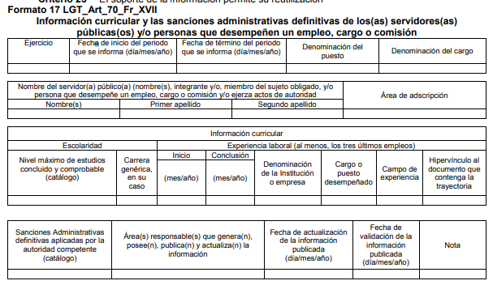
De lo anterior, podemos advertir que existe obligatoriedad por parte de los Sujetos obligados de actualizar la información curricular en el Portal de Información Pública de Oficio Mexiquense (IPOMEX) por lo menos cada tres meses o quince días hábiles, después de alguna modificación, de igual manera constituye una obligación para EL SUJETO OBLIGADO, bebe cerciorarse sobre la escolaridad, nivel máximo de estudios concluido y comprobable de los servidores públicos que lo integran y del documento que contenga la información relativa a la trayectoria del (la) servidor(a) público(a), que deberá contener, información respecto a la trayectoria académica, profesional o laboral que acredite su capacidad y habilidades o pericia para ocupar el cargo público; así mismo, el artículo 57 de la Ley adjetiva en la materia dispone que el responsable de la Unidad de Transparencia deberá tener el perfil adecuado para el cumplimiento de las obligaciones estipula la Ley y para ser nombrado titular de la Unidad de Transparencia de las entidades gubernamentales estatales y los municipios deberá contar con certificación en materia de acceso a la información, transparencia y protección de datos personales, que para tal efecto emita este Instituto; experiencia en materia de acceso a la información y protección de datos personales; y habilidades de organización y comunicación, así como visión y liderazgo; en consecuencia, es dable ordenar al SUJETO OBLIGADO la entrega en versión publica de los documentos que acrediten la trayectoria laboral y formación académica de la Presidenta Municipal y la Titular de la Unidad de Transparencia, con la salvedad de que para el caso de que la Presidenta Municipal no cuente con documentos que acrediten la trayectoria laboral y formación académica, deberá de hacerlo del conocimiento al RECURRENTE de manera fundada y motivada.

Con relación al inciso c) Los recibos de nómina o Comprobantes Fiscales Digitales por Internet por concepto de nómina, de la Directora de la Unidad de Transparencia y Presidenta Municipal, de la segunda quincena de enero a la segunda quincena de junio de 2019; mediante respuesta el SUJETO OBLIGADO, no se pronunció al respecto.

Ahora bien, atento a la solicitud, es importante comenzar con el análisis del artículo 31 de la Ley Orgánica Municipal del Estado de México, que establece lo siguiente:

“Artículo 31.- Son atribuciones de los ayuntamientos:
…
XVIII. Administrar su hacienda en términos de ley, y controlar a través del presidente y síndico la aplicación del presupuesto de egresos del municipio;”

(Énfasis añadido)
Ahora bien, es preciso señalar, que en razón a que la solicitud versa sobre los recibos de nómina de la Presidenta Municipal y la Titular de la Unidad de Transparencia, estos forman parte de la nómina del SUJETO OBLIGADO; así convienen precisar que en nuestra legislación no existe como tal una definición de “nómina”; sin embargo, el “Glosario de Términos Usuales de Finanzas Públicas” del Centro de Estudios de las Finanzas Públicas de la Cámara de Diputados del H. Congreso de la Unión, el “Glosario de Términos Administrativos”, emitido por el Instituto Nacional de Administración Pública, A.C. y el “Glosario de Términos para el Proceso de Planeación, Programación, Presupuestación y Evaluación en la Administración Pública”, elaborado por el Grupo de Trabajo de Sistemas de Información Financiera, Contable y Presupuestal de la Comisión Permanente de Funcionarios Fiscales del Instituto para el Desarrollo Técnico de las Haciendas Públicas (INDETEC) señalan la siguiente definición de la palabra nómina:
“NÓMINA Listado general de los trabajadores de una institución, en el cual se asientan las percepciones brutas, deducciones y alcance neto de las mismas; la nómina es utilizada para efectuar los pagos periódicos (semanales, quincenales o mensuales) a los trabajadores por concepto de sueldos y salarios.” (Énfasis añadido)
Como ya se apuntó, si bien es cierto nuestra legislación no establece la definición de “nómina”, este término es mencionado en diferentes ordenamientos legales, así el artículo 804, fracción II de la Ley Federal de Trabajo, señala lo siguiente:
“Artículo 804.- El patrón tiene obligación de conservar y exhibir en juicio los documentos que a continuación se precisan:
…
II. Listas de raya o nómina de personal, cuando se lleven en el centro de trabajo; o recibos de pagos de salarios;
…
Los documentos señalados en la fracción I deberán conservarse mientras dure la relación laboral y hasta un año después; los señalados en las fracciones II, III y IV, durante el último año y un año después de que se extinga la relación laboral; y los mencionados en la fracción V, conforme lo señalen las Leyes que los rijan.” (Sic)
(Énfasis añadido)
Atento a lo transcrito, es que resulta dable señalar que la nómina es el listado de los trabajadores de una institución para realizar los pagos periódicos de los trabajadores, que deberá incluir las percepciones brutas, deducciones y el neto a recibir.
De igual forma, la Constitución Política del Estado Libre y Soberano de México dispone en lo relativo a las remuneraciones de los servidores públicos, lo siguiente:
“Artículo 147.- El Gobernador, los diputados, los magistrados de los Tribunales Superior de Justicia y de lo Contencioso Administrativo, los miembros del Consejo de la Judicatura, los trabajadores al servicio del Estado, los integrantes y servidores de los organismos autónomos, así como los miembros de los ayuntamientos y demás servidores públicos municipales recibirán una retribución adecuada e irrenunciable por el desempeño de su empleo, cargo o comisión, que será determinada en el presupuesto de egresos que corresponda.” (Sic)
En este contexto, el Código Financiero del Estado de México y Municipios, establece que todos los servidores públicos tienen derecho a recibir una remuneración irrenunciable por el desempeño de su empleo, cargo o comisión, el cual será en función a las responsabilidades asumidas, esto es así, según lo previsto por el artículo 3, fracción XXXII, que es del tenor literal siguiente:
“Artículo 3.- Para efectos de este Código, Ley de Ingresos del Estado y del Presupuesto de Egresos se entenderá por:
…
XXXII. Remuneración: A los pagos hechos por concepto de sueldo, compensaciones, gratificaciones, habitación, primas, comisiones, prestaciones en especie y cualquier otra percepción o prestación que se entregue al servidor público por su trabajo. Esta definición no será aplicable para los efectos del Impuesto sobre Erogaciones por Remuneraciones al Trabajo Personal;” (Sic)
Al respecto, la Ley de Transparencia y Acceso a la Información Pública del Estado de México y Municipios, dispone en su penúltimo párrafo del artículo 23, que los Sujetos Obligados deberán hacer pública toda aquella información relativa a los montos y personas a las que entreguen recursos; atento a ello, es que surge la obligación de generar la información relacionada con la nómina solicitada.
Ahora bien, el artículo 350 del Código Financiero del Estado de México y Municipios dispone lo que se transcribe a continuación:
“Artículo 350.- Mensualmente dentro de los primeros veinte días hábiles, la Secretaría y las Tesorerías, enviarán para su análisis y evaluación al Órgano Superior de Fiscalización del Estado de México, la siguiente información:
…
IV. Información de nómina.” (Énfasis añadido)
Precisado lo anterior, este Órgano Garante advierte que, por lo que hace a este punto de la solicitud de acceso a la información presentada por la particular, se satisface mediante la entrega de los recibos de nómina de todos los servidores públicos adscritos al Ayuntamiento de Tecámac, que EL SUJETO OBLIGADO debe generar y entregar al Órgano Superior de Fiscalización del Estado de México (OSFEM) y que lo constriñe a contar con dicha información, tal y como se analiza a continuación:
Primeramente, conviene precisar que los Municipios del Estado de México, son Sujetos de Fiscalización, de conformidad con el numeral 4, fracción II de Ley de Fiscalización Superior del Estado de México y de acuerdo al Código Financiero del Estado de México y Municipios, mensualmente dentro de los primeros veinte días hábiles, la Secretaría y la Tesorería Municipal, enviarán para su análisis y evaluación al OSFEM la Información de nómina.
Asimismo, en el artículo 32 de la Ley de Fiscalización Superior del Estado de México en su segundo párrafo establece que: “Los Presidentes Municipales presentarán (…) los informes mensuales (…) dentro de los veinte días posteriores al término del mes correspondiente.”
En esa virtud, el OSFEM emite los Lineamientos para la Integración del Informe Mensual, en términos la fracción XI del artículo 8 de la Ley de Fiscalización Superior del Estado de México, que señala:
“Artículo 8. El Órgano Superior tendrá las siguientes atribuciones:
…
XI. Establecer los lineamientos, criterios, procedimientos, métodos y sistemas para las acciones de control y evaluación, necesarios para la fiscalización de las cuentas públicas y los informes trimestrales…” (Sic)
De esta forma, el OSFEM emite anualmente dichos Lineamientos para definir los criterios, formatos y documentación necesaria para presentar los informes mensuales, dentro de los cuales destacan -en relación con el análisis que nos ocupa-, el Disco 4, relativo a la información de nómina.
Por ello, la información documental comprobatoria, deberá conservarse en los archivos de la entidad fiscalizada -Municipio-, en original y debidamente integrada en términos de los lineamientos de referencia, pues son susceptibles de revisión directa por el OSFEM; así que, para la Integración del Informe Mensual 2019, dichos lineamientos se encuentran visibles en la página oficial del OSFEM en el sitio de internet https://www.osfem.gob.mx/04_Normatividad/doc/Normatividad/2019/19.-LineamInfMensualMpal_2019.pdf destacando que dentro de los informes mensuales que EL SUJETO OBLIGADO tiene la obligación de rendir, se contempla precisamente la presentación de la Información referente a la nómina general; tal y como, se muestra en las imágenes siguientes:
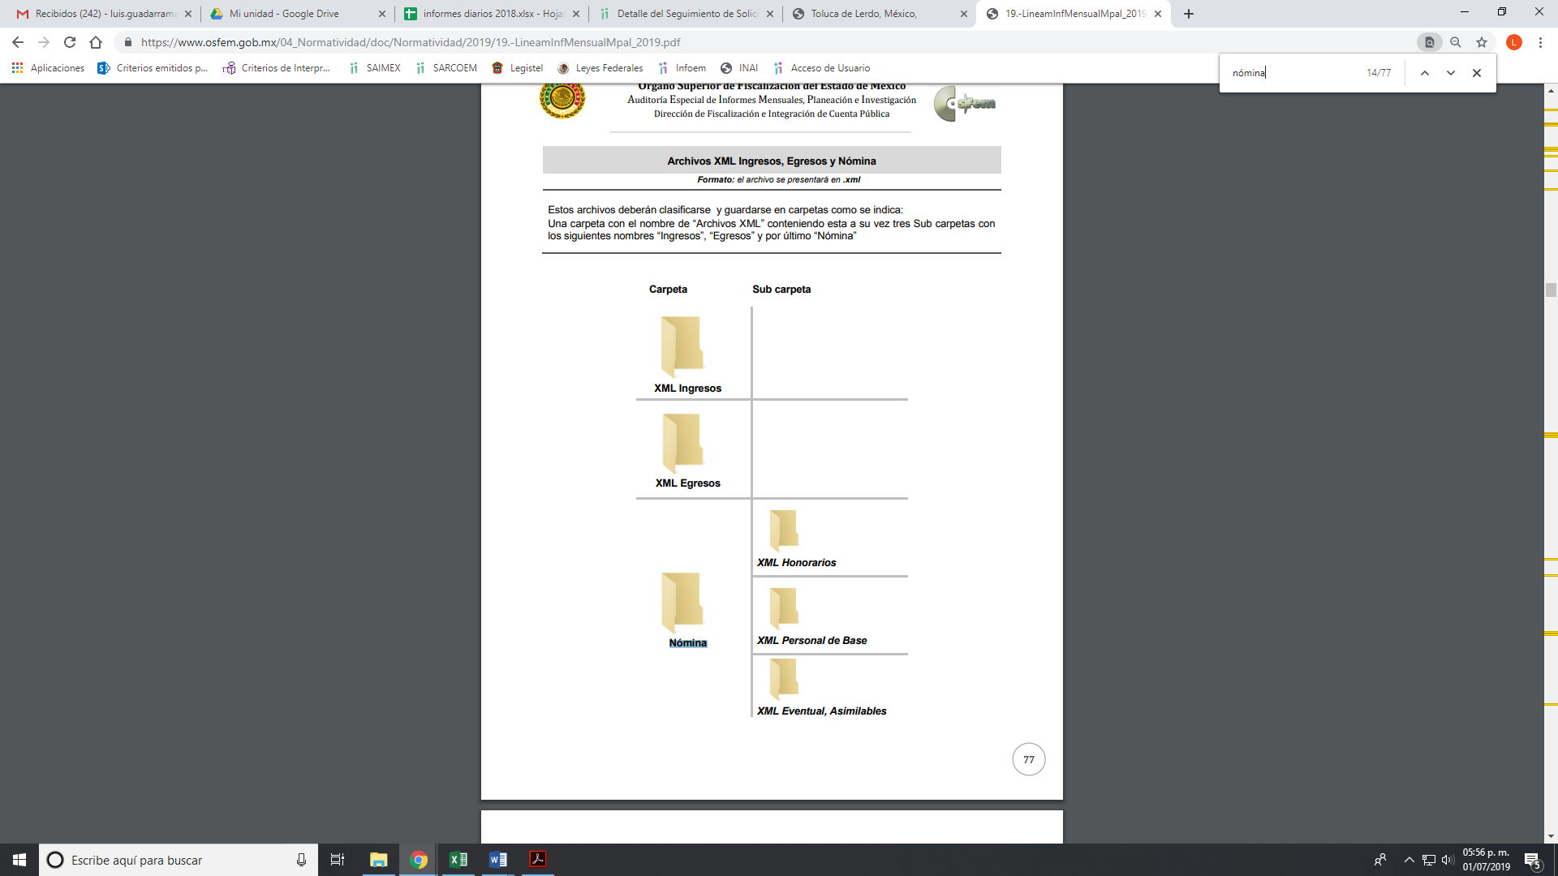




Atento a lo anterior, resulta claro que existe fuente obligacional que constriñe al SUJETO OBLIGADO, para entregar los informes mensuales al OSFEM de conformidad con el artículo 32 de la Ley de Fiscalización Superior del Estado de México, en los cuales se incluyen los comprobantes digitales por internet (CFDI) por concepto de nómina cada uno de los servidores público que integran al SUJETO OBLIGADO, mismo que comprenden las remuneraciones, deducciones y los pagos que perciben por el empleo, cargo o comisión de cualquier naturaleza, así como el sueldo neto, en consecuencia la información solicitada por EL RECURRENTE respecto a los recibos de nómina de la Titular de la Unidad de Transparencia y la Presidenta Municipal, de la segunda quincena de enero a la segunda quincena de junio de 2019, debe obrar en los archivos del SUJETO OBLIGADO.
En este sentido, de acuerdo a la naturaleza de la información solicitada, se concluye que ésta es de interés general y de alcance público, puesto que la ciudadanía tiene derecho a saber cuánto es el gasto ejercido para el pago de remuneraciones por servicios personales al realizar las funciones públicas, esto es, su acceso permite transparentar la aplicación de los recursos públicos que son otorgados para el cumplimiento de sus funciones, ello conforme a lo dispuesto por el artículo 23, fracción IV y penúltimo párrafo de la Ley de Transparencia y Acceso a la Información Pública del Estado de México y Municipios, citado al inicio del presente estudio, mismo que establece como deber de los Sujetos Obligados el hacer pública toda la información respecto a los montos y nombres de las personas a quienes se entreguen recursos públicos y con ello transparentar la forma, términos, causas y finalidad en la disposición del recurso.
Sirve de sustento por analogía, para justificar la publicidad sobre los datos relativos a los montos por concepto de pago de las remuneraciones, los criterios 01/2003 y 02/2003 emitidos por el Comité de Acceso a la Información Pública y Protección de Datos Personales de la Suprema Corte de Justicia de la Nación que a continuación se citan:
“Criterio 01/2003.
“INGRESOS DE LOS SERVIDORES PÚBLICOS. CONSTITUYEN INFORMACIÓN PÚBLICA AÚN Y CUANDO SU DIFUSIÓN PUEDE AFECTAR LA VIDA O LA SEGURIDAD DE AQUELLOS. Si bien el artículo 13, fracción IV, de la Ley Federal de Transparencia y Acceso a la información Pública Gubernamental establece que debe clasificarse como información confidencial la que conste en expedientes administrativos cuya difusión pueda poner en riesgo la vida, la seguridad o la salud de cualquier persona, debe reconocerse que aun y cuando en ese supuesto podría encuadrar la relativa a las percepciones ordinarias y extraordinaria de los servidores públicos, ello no obsta para reconocer que el legislador estableció en el artículo 7 de ese mismo ordenamiento que la referida información, como una obligación de trasparencia, deben publicarse en medios remotos o locales de comunicación electrónica, lo que se sustenta en el hecho de que el monto de todos los ingresos que recibe un servidor público por desarrollar las labores que les son encomendadas con motivo del desempeño del cargo respecto. Constituyen información pública, en tanto que se trata de erogaciones que realiza un órgano del Estado en base con los recursos que encuentran su origen en mayor medida en las contribuciones aportados por los gobernados…”
“Criterio 02/2003.
INGRESOS DE LOS SERVIDORES PÚBLICOS, SON INFORMACIÓN PÚBLICA AÚN Y CUANDO CONSTITUYEN DATOS PERSONALES QUE SE REFIEREN AL PATRIMONIO DE AQUÉLLOS. De la interpretación sistemática de lo previsto en los artículos 3º, fracción II; 7º, 9º y 18, fracción II, de la Ley Federal de Transparencia y Acceso a la Información Pública Gubernamental se advierte que no constituye información confidencial la relativa a los ingresos que reciben los servidores públicos, ya que aun y cuando se trata de datos personales relativos a su patrimonio, para su difusión no se requiere consentimiento de aquellos, lo que deriva del hecho de que en términos de los previsto en el citado ordenamiento deben ponerse a disposición del público a través de medios remotos o locales de comunicación electrónica, tanto el directorio de servidores públicos como las remuneraciones mensuales por puesto incluso el sistema de compensación…”
(Énfasis añadido)
En este sentido, EL SUJETO OBLIGADO se encuentra constreñido a entregar la información solicitada por EL RECURRENTE, respecto de este punto, de acuerdo a lo dispuesto por los artículos 3, fracción XI, 12 y 92, fracción VIII de la Ley de Transparencia y Acceso a la Información Pública del Estado de México y Municipios, de los cuales se desprende que es información pública la contenida en los documentos que los Sujetos Obligados generen, administren o se encuentre en su posesión en ejercicio de sus atribuciones.
Siendo aplicable, el criterio de interpretación en el orden administrativo número 0002-11, emitido por Acuerdo del Pleno del Instituto de Transparencia y Acceso a la Información Pública y Protección de Datos Personales del Estado de México y Municipios, publicado en el Periódico Oficial del Gobierno del Estado Libre y Soberano de México “Gaceta del Gobierno” el diecinueve de octubre de dos mil once, cuyo rubro y texto dispone:
“CRITERIO 0002-11
INFORMACIÓN PÚBLICA, CONCEPTO DE, EN MATERIA DE TRANSPARENCIA. INTERPRETACIÓN TEMÁTICA DE LOS ARTÍCULOS 2 2, FRACCIÓN V, XV, Y XVI, 32, 4,11 Y 41. De conformidad con los artículos antes referidos, el derecho de acceso a la información pública, se define en cuanto a su alcance y resultado material, el acceso a los archivos, registros y documentos públicos, administrados, generados o en posesión de los órganos u organismos públicos, en virtud del ejercicio de sus funciones de derecho público, sin importar su fuente, soporte o fecha de elaboración.
En consecuencia el acceso a la información se refiere a que se cumplan cualquiera de los siguientes tres supuestos:
1) Que se trate de información registrada en cualquier soporte documental, que en ejercicio de las atribuciones conferidas, sea generada por los Sujetos Obligados;
2) Que se trate de información registrada en cualquier soporte documental, que en ejercicio de las atribuciones conferidas, sea administrada por los Sujetos Obligados, y
3) Que se trate de información registrada en cualquier soporte documental, que en ejercicio de las atribuciones conferidas, se encuentre en posesión de los Sujetos Obligados.”
(Énfasis Añadido)

Por lo anteriormente señalado, se advierte que, EL SUJETO OBLIGADO, se encuentra constreñido a generar, poseer y administrar la información concerniente a los recibos de nómina de la Titular de la Unidad de Transparencia y la Presidenta Municipal, de la segunda quincena de enero a la segunda quincena de junio de 2019, en consecuencia deberá hacer entrega de la información solicitada, en versión pública.

En esta misma tesitura, en relación al inciso d) El documento o documentos en los que conste la duración de la jornada de trabajo de la Directora de la Transparencia y de la Presidenta Municipal; mediante respuesta, el SUJETO OBLIGADO, no se pronunció al respecto.

Así, es importante traer a contexto el numeral 49 de la Ley del Trabajo de los Servidores Públicos del Estado u Municipios, los servidores públicos prestarán sus servicios mediante nombramiento, contrato o formato único de Movimientos de Personal; que como requisitos mínimos deberán contener:

“ARTÍCULO 49.- Los nombramientos, contratos o formato único de Movimientos de
Personal de los servidores públicos deberán contener:

I. Nombre completo del servidor público;
II. Cargo para el que es designado, fecha de inicio de sus servicios y lugar de adscripción;
III. Carácter del nombramiento, ya sea de servidores públicos generales o de confianza, así como la temporalidad del mismo;
IV. Remuneración correspondiente al puesto;
V. Jornada de trabajo;
VI. Derogada;
VII. Firma del servidor público autorizado para emitir el nombramiento, contrato o formato único de Movimientos de Personal, así como el fundamento legal de esa atribución”

De aquí podemos advertir, que la jornada de trabajo de los servidores públicos, debe obrar de manera enunciativa más no limitativa en el nombramiento, contrato o FUMP, con los cuales se puede colmar este punto de la solicitud, por lo que, se ordena al SUJETO OBLIGADO, haga entrega del documento o documentos donde conste la duración de la jornada de trabajo de la Presidenta Municipal y de la Titular de Unidad de Transparencia.

Ahora bien en relación a los incisos e) Los formatos PbRM-01a, “Dimensión Administrativa del Gasto”; PbRM-01b, “Descripción del Programa Presupuestario”; PbRM-01c, “Metas de Actividad por Proyecto”; PbRM-01d “Ficha técnica de diseño de indicadores estratégicos o de gestión 2019”; PbRM-01e “Matriz de Indicadores para Resultados por Programa presupuestario y Dependencia General”; e inciso f) Formato PbRM-02a, “Calendarización de Metas de Actividad por Proyecto” correspondiente a la Dirección de Transparencia Municipal, para el ejercicio fiscal 2019; mediante respuesta, el SUJETO OBLIGADO, no se pronunció al respecto, ya que remitió los formatos PbRM-08b y PbRM-08c, que no fueron solicitados por el particular.

Al respecto, debe observase lo relacionado a la información requerida, conforme a lo previsto en el Manual para la Planeación, Programación y Presupuesto Municipal para el Ejercicio Fiscal 2019:
“INTRODUCCIÓN
El Manual para la Planeación, Programación y Presupuesto de Egresos Municipal para el Ejercicio Fiscal 2019, tiene el propósito de apoyar a los Ayuntamientos y entidades públicas municipales, para integrar el Anteproyecto y Proyecto de Presupuesto de Egresos Municipal, en cumplimiento a lo dispuesto en los artículos 134 de la Constitución Política de los Estados Unidos Mexicanos; 129y 128 fracción IX de la Constitución Política del Estado Libre y Soberano de México; 31 fracción XIX, 98, 99, 100 y 101 de la Ley Orgánica Municipal del Estado de México y 285, 290, 293, 294 y 295 del Código Financiero del Estado de México y Municipios.
[…]
Los gobiernos municipales al igual que el gobierno estatal; a partir del 2008, están obligados a transitar de un presupuesto por programas, hacia el PbR, esta forma de presupuestar implica que las Dependencias Generales y Auxiliares de la Administración Pública Municipal, analicen, refuercen, rediseñen e incluso generen nuevas políticas públicas, verificando el enfoque hacia resultados. Las administraciones municipales se enrolan en un proceso de cambio, enfocado a que la eficiencia y eficacia en la estructuración del presupuesto, su ejercicio, registro, control y evaluación pueda verificarse en la entrega de resultados benéficos para la población gobernada.
I.2 Marco Conceptual
[…]
Para las administraciones municipales, el Presupuesto basado en Resultados (PbR), es un instrumento que permite mediante el proceso de evaluación, apoyar las decisiones presupuestarias con información sustantiva de los resultados de la aplicación de los recursos públicos, incorporando los principales hallazgos al proceso de programación, del ejercicio fiscal subsecuente a la evaluación, permitiendo establecer compromisos a fin de optimizar la calidad del gasto público.
III. LINEAMIENTOS PARA LA INTEGRACIÓN DEL PRESUPUESTO DE EGRESOS MUNICIPAL
[…]
III.2.1 Lineamientos para la integración del Programa Anual
• El Programa Anual, constituye un componente del Presupuesto por Programas que es la base para transitar al Presupuesto basado en Resultados (PbR), en el cual se plasman los objetivos, estrategias, metas, indicadores y proyectos, de acuerdo a las prioridades del Plan de Desarrollo Municipal y las demandas de la sociedad, para ser traducidas en proyectos y acciones concretas a desarrollarse en el período presupuestal determinado, lo que nos permite conocer con mayor certeza acerca de ¿qué se va a hacer?, ¿para lograr qué?, y ¿cómo y cuándo se realizará?.
[…]
• Para la formulación del Programa Anual deberán ser llenados los formatos: (PbRM-01a; PbRM-01b; PbRM-01c, PbRM-01d y PbRM-01e.
Para iniciar con el llenado de los formatos que integran el Programa Anual y el Anteproyecto de Presupuesto se deberá llenar el formato PbRM-01a “Dimensión administrativa del gasto”, el cual tiene como propósito identificar a nivel de estructura administrativa los programas y proyectos de los cuales se responsabiliza cada una de las dependencias generales y auxiliares municipales.
En este contexto se continua con el llenado del formato PbRM-01b “Descripción del Programa presupuestario”, mismo que tiene como propósito, identificar el diagnóstico del entorno de responsabilidad del programa respectivo para sustentar y justificar la asignación del presupuesto del ejercicio fiscal 2019; definir los objetivos que se pretenden alcanzar, y establecer las estrategias que serán aplicadas para dar viabilidad al logro de dichos objetivos.
[…]
El formato PbRM-01c “Metas de actividad por Proyecto” tiene como propósito establecer las acciones relevantes y sustantivas para cada proyecto, mismas que deberán reflejar la diferencia entre el cumplimiento alcanzado durante el ejercicio fiscal 2018 y las cifras programadas que se estimen alcanzar en el ejercicio 2019.
El formato PbRM-01d “Ficha técnica de diseño de indicadores estratégicos o de gestión 2019”, tiene como finalidad el registro de los indicadores de gestión que se manejan en el SEGEMUN, mismos que deberán estar vinculados directamente a las metas programadas en el formato PbRM-01e “Matriz de Indicadores para Resultados por Programa presupuestario y Dependencia General”. Estos indicadores están alineados a nivel estratégico o de gestión.
El llenado de estos formatos es responsabilidad de los titulares de las Dependencias Generales, Auxiliares y Organismos Municipales ejecutores de los programas, el proceso de coordinación corresponde a la UIPPE municipal o su equivalente, quienes deberán de realizar esta actividad de manera conjunta.
El formato PbRM-01e “Matriz de Indicadores para Resultados por Programa presupuestario y Dependencia General”, tiene una relación con el formato PbRM-01d.Su finalidad consiste en conjuntar la totalidad de los indicadores que permitan identificar el logro o beneficio que se espera alcanzar, y que a través de los procesos de evaluación, se medirán para conocer el nivel de cumplimiento de los objetivos y metas de cada uno de los Programas presupuestarios que comprende el programa anual del ejercicio fiscal 2019.
[…]
III.4 Presupuesto de Egresos aprobado (Tercera etapa)
[…]
III.4.2 Formatos que integran el Presupuesto de Egresos aprobado
[…]
Al contar con un presupuesto definido se deben ratificar las metas de actividad a realizar e identificar los tiempos de su ejecución por lo que para este fin se requisita el formato PbRM-02a “Calendarización de Metas de actividad”, el cual tiene por objeto identificar trimestralmente las cantidades de las metas programadas anuales por proyecto, mismas que fueron planteadas en el formato PbR-01c; en este formato se identifica el compromiso de fechas en que se realizarán las metas.
[…]
3) Programa Anual (PbRM-01a, PbRM-01b, PbRM-01c, PbRM-01d, PbRM-01e y PbRM-2a).
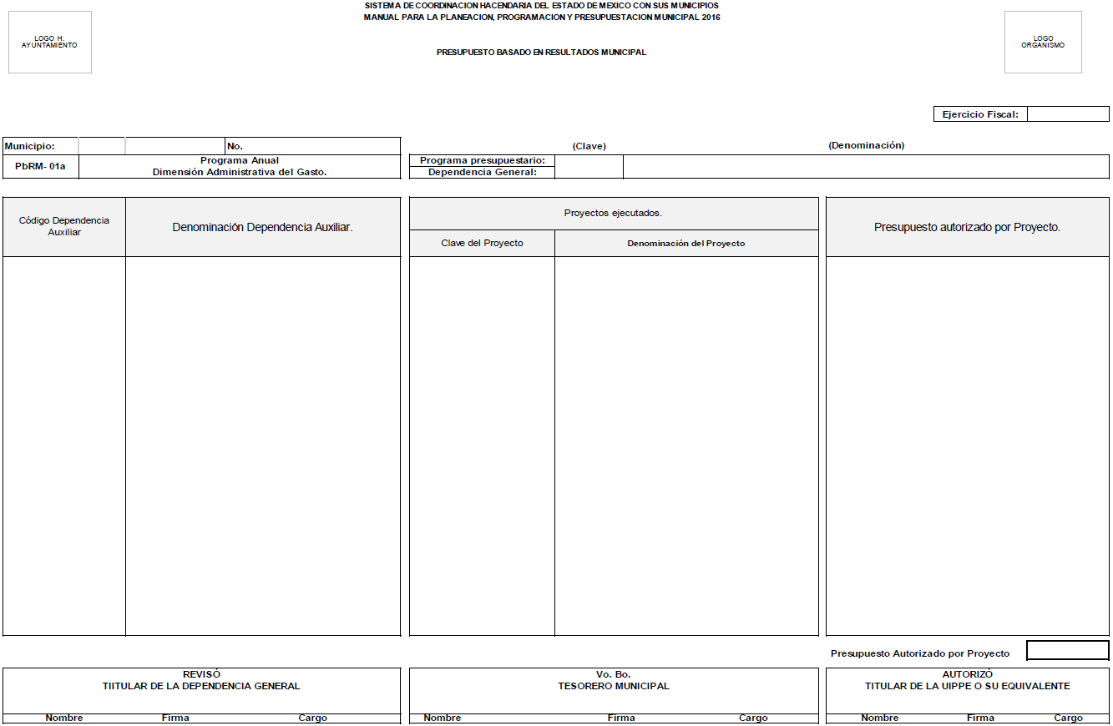
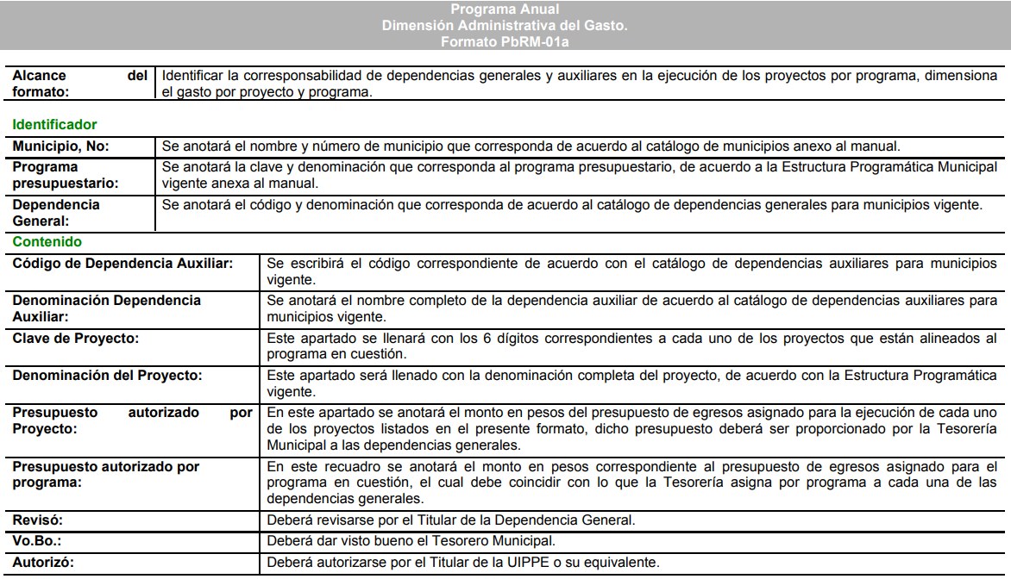

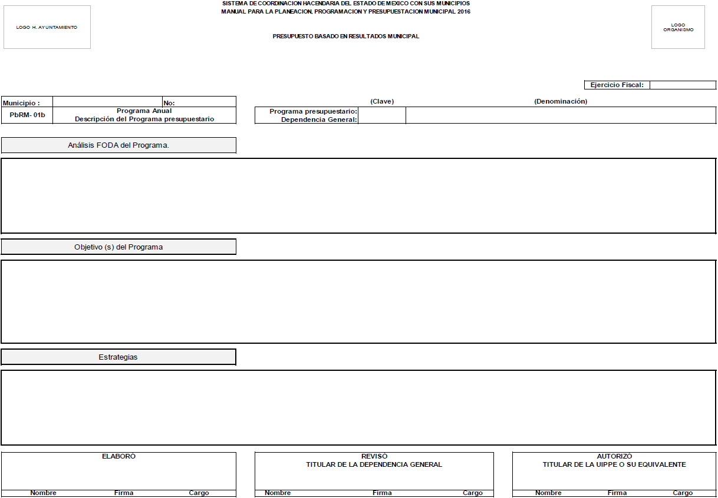
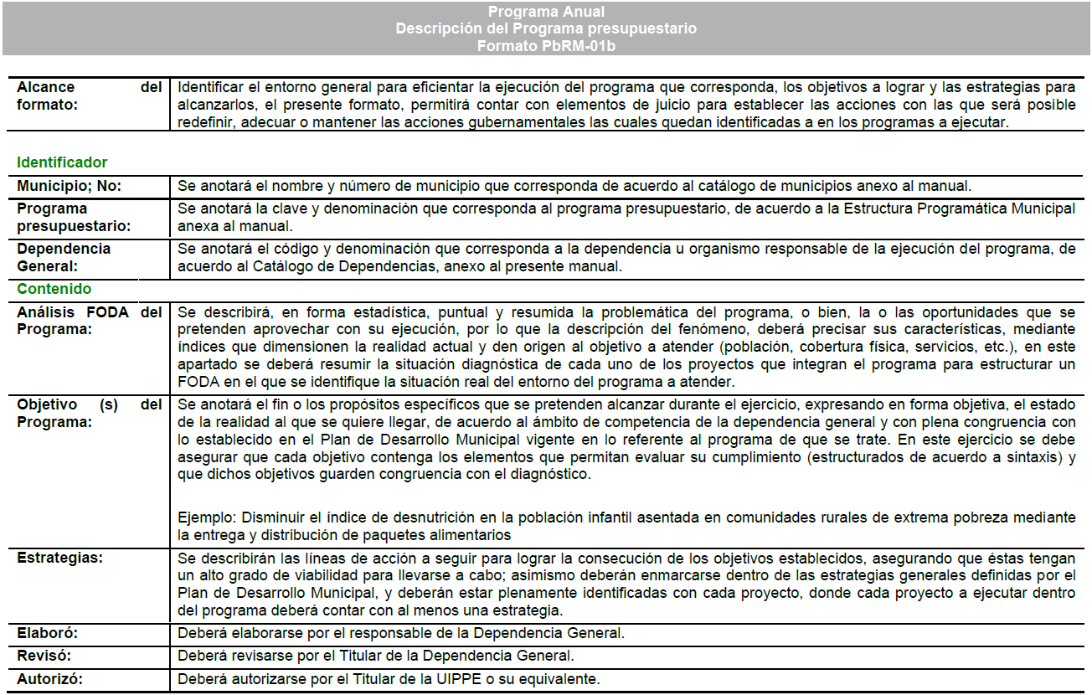
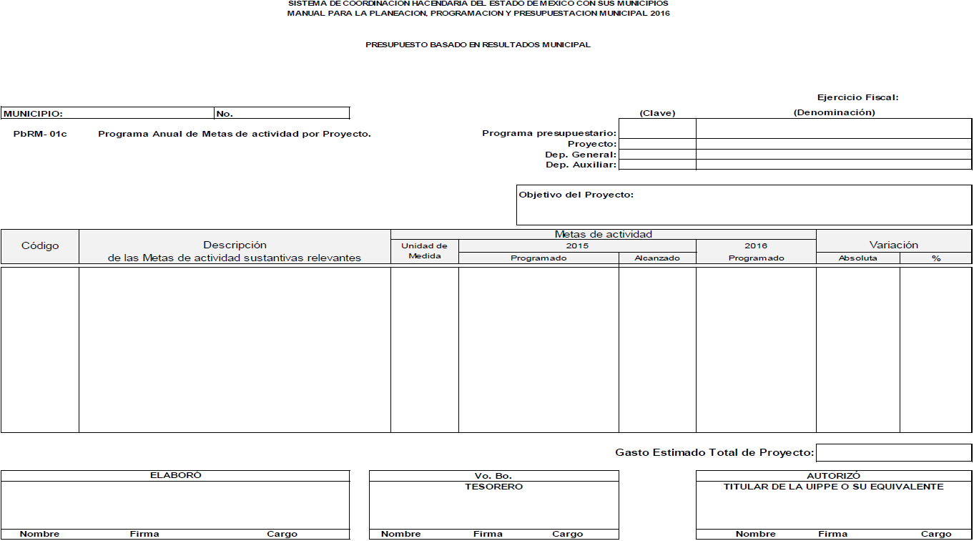
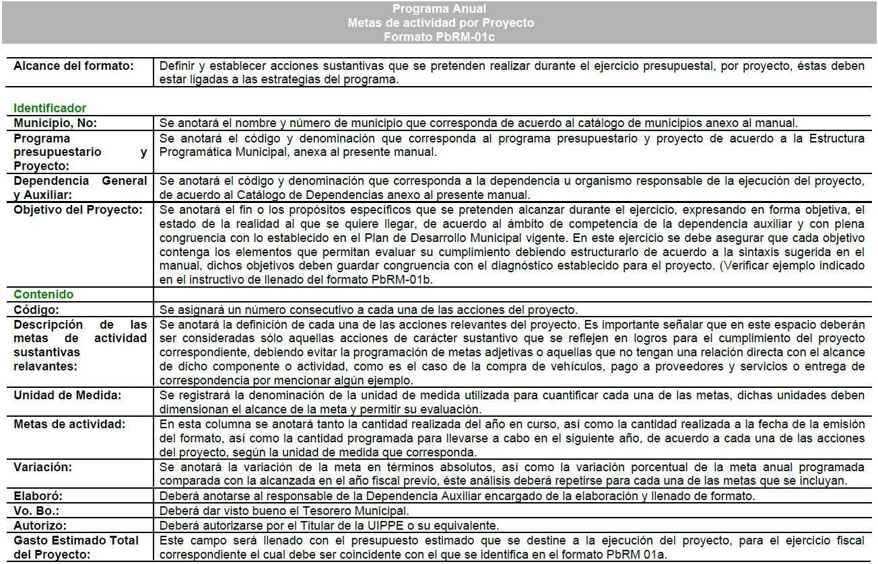
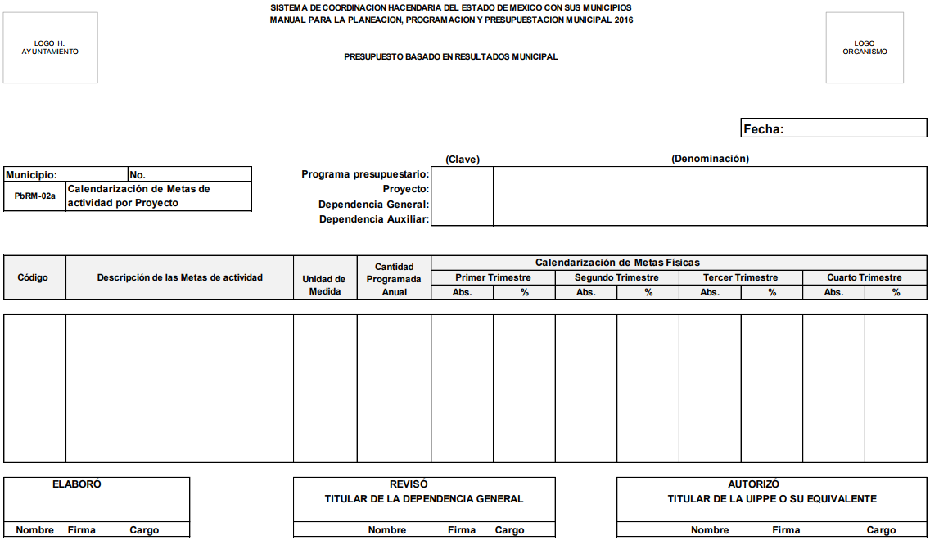
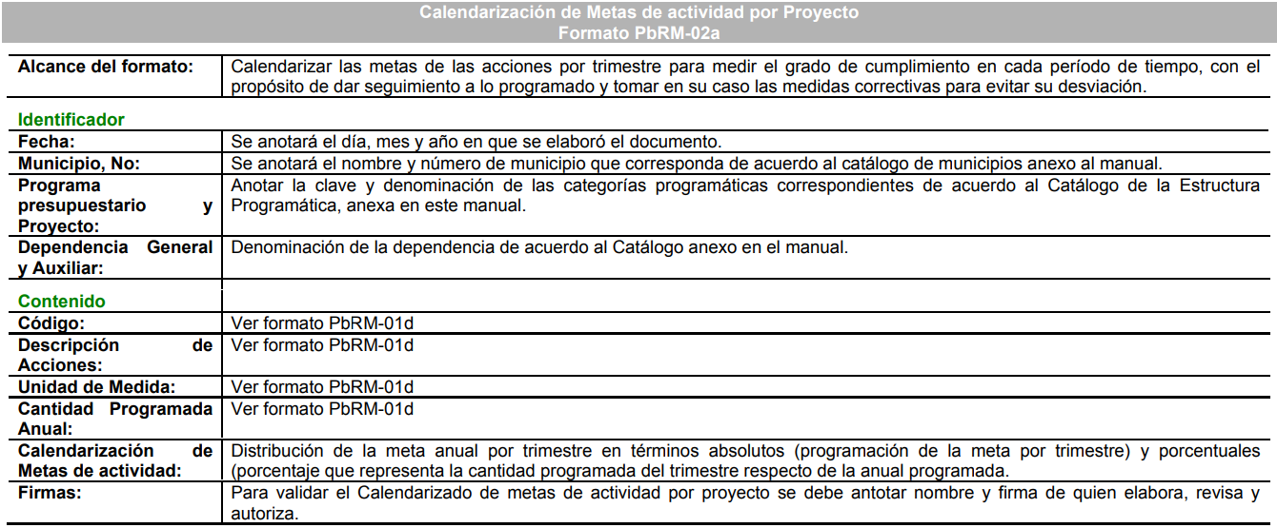



…”
(Énfasis añadido)
De la transcripción anterior, se advierte que el Manual para la Planeación, Programación y Presupuesto Municipal para el Ejercicio Fiscal 2019, se trata de un ordenamiento que permitió a los Ayuntamientos y entidades públicas municipales, integrar el Anteproyecto de Presupuesto para el Ejercicio Fiscal 2019. En ese sentido, lo que se pretende por parte de la Legislatura Local, es que tanto los gobiernos estatal y municipal, realicen una transición de un Presupuesto por Programas, hacia un Presupuesto basado en Resultados (PbR), que permita mediante el proceso de evaluación apoyar las decisiones presupuestarias con información sustantiva de los resultados de la aplicación de los recursos públicos.
Para tales efectos, dentro del referido Manual se establecieron los Lineamientos para la integración del Programa Anual, el cual constituye un componente realizar la referida transición del Presupuesto por Programas al Presupuesto basado en Resultados (PbR), en el cual se plasman los objetivos, estrategias, metas, indicadores y proyectos, de acuerdo a las prioridades del Plan de Desarrollo Municipal y las demandas de la sociedad, el cual para su formulación precisa que deben ser requisitados los Formatos PbRM-01a, PbRM-01b, PbRM-01c, PbRM-01d y PbRM-01e; asimismo, entre los formatos para integrar el Proyecto de Presupuesto, de acuerdo al referido Manual se encuentra el Formato PbRM-02a.
En consecuencia, esta Ponencia Resolutora determina ordenar al SUJETO OBLIGADO, la entrega al RECURRENTE, de los Formatos PbRM-01a, “Dimensión Administrativa del Gasto”; PbRM-01b, “Descripción del Programa Presupuestario”, c) Formato PbRM-01c, “Metas de Actividad por Proyecto”, PbRM-01d, Ficha de Técnica de Diseño de Indicadores Estratégicos o de Gestión, PbRM-01e, Matriz de Indicadores para Resultados por Programa Presupuestario y Dependencia General y Formato PbRM-02a, “Calendarización de Metas de Actividad por Proyecto”, relativos a los proyectos contemplados a realizarse en el Ejercicio 2019 por la Unidad de Transparencia.
Con relación al inciso g) El Programa Operativo Anual (POA) correspondiente a la Dirección de la Unidad Transparencia Municipal para el ejercicio fiscal 2019; mediante respuesta, el SUJETO OBLIGADO, no se pronunció al respecto; de tal forma, es importante traer a contexto lo dispuesto en los artículos 1, facción I y IX; 14 y 19 fracción I de la Ley de Planeación del Estado de México y Municipios, que establecen:

“Artículo 1.- La presente ley es de orden público e interés social y tiene por objeto, establecer las normas:
I. Del Sistema de Planeación Democrática para el Desarrollo del Estado de México y Municipios;
II. (…)

Artículo 14.- El Sistema de Planeación Democrática para el Desarrollo del Estado de México y Municipios se conforma por:

I. El Plan de Desarrollo del Estado de México;
II. Los planes de desarrollo municipales;
III. Los programas sectoriales de corto, mediano y largo plazo;
IV. Los programas regionales de corto, mediano y largo plazo;
V. Los programas especiales;
VI. Los presupuestos por programas;
VII. Los convenios de coordinación;
VIII. Los convenios de participación;
IX. Los informes de evaluación;
X. Los dictámenes de reconducción y actualización.
XI. Los planes de desarrollo a largo plazo.
XII. La Agenda Digital.

Artículo 19.- Compete a los ayuntamientos, en materia de planeación democrática para el desarrollo:

I. Elaborar, aprobar, ejecutar, dar seguimiento, evaluar y el control del Plan de Desarrollo Municipal y sus programas;

(…)

VI. Verificar periódicamente la relación que guarden sus actividades con los objetivos, metas y prioridades de sus programas, así como evaluar los resultados de su ejecución y en su caso emitir los dictámenes de reconducción y actualización que corresponda;
(…)”

De tal forma, se determina que los Planes de Desarrollo Municipal y sus programas forman parte del Sistema de Planeación Democrática para el Desarrollo del Estado de México y Municipios, por lo que, compete a los ayuntamientos, en dicha materia, elaborar, aprobar, ejecutar, dar seguimiento, evaluar y controlar el Plan de Desarrollo Municipal y sus programas de manera periódica, verificar que sus actividades guarden relación con los objetivos, meta y prioridades y en su caso emitir dictámenes de reconducción y actualización.

Lo anterior se robustece con lo dispuesto en los artículos 18 fracciones I y VI, y 20 fracción VI, inciso a) del Reglamento de la Ley de Planeación del Estado de México y Municipios, que en materia de evaluación ordenan:

“Artículo 18.- Para efectos de lo dispuesto en el artículo 19 de la Ley, los Ayuntamientos de los municipios del Estado realizarán las siguientes acciones:

I. Elaborar conforme a los criterios y metodología que el Ejecutivo del Estado proponga a través de la Secretaría, los planes de desarrollo y sus programas al inicio de cada periodo constitucional de Gobierno, los cuales, una vez aprobados por el Cabildo, deberán ser documentados en el Registro Estatal de Planes y Programas, y presentados a la H. Legislatura Local a través del Órgano Superior de Fiscalización del Estado de México. Así mismo deberán remitir copia del Plan de Desarrollo Municipal al COPLADEM;

(…)

VI. Integrar en los documentos que contengan la evaluación de los resultados de la ejecución de sus planes de desarrollo, el análisis de congruencia entre las acciones realizadas y las prioridades, objetivos y metas de sus planes de desarrollo y programas; e

(…)”

“Artículo 20.- En el caso de los Ayuntamientos, las unidades administrativas o servidores públicos que realicen las tareas de información, planeación, programación y evaluación tendrán las siguientes funciones:
(…)

VI. En materia de evaluación:

a) Diseñar, instrumentar e implantar un sistema de evaluación y seguimiento que permita medir el desempeño de la Administración Pública Municipal, en términos de los resultados obtenidos en el logro de sus objetivos y metas establecidas en el Plan de Desarrollo Municipal y en los programas de mediano y corto plazo;

(…)

De esta manera, el Programa Operativo Anual (POA) es el principal instrumento de planeación en la Administración Pública, en virtud de que en él, se establecen de manera pormenorizada las acciones y compromisos anuales para el cumplimiento de los programas y permite definir estrategias, líneas de acción, períodos de cumplimiento, metas y gestión de recursos para la ejecución de los programas, en cualquier institución pública, incluyendo los Municipios, los cuales deberán contemplar todas sus áreas; en consecuencia deberá hacer entrega del Programa Operativo Anual (POA) correspondiente al ejercicio fiscal 2019.

Finalmente con respecto al inciso h) El Manual de Procedimientos y el Reglamento de la Dirección de la Unidad de Información y Transparencia Municipal, vigentes al 29 de junio de 2019, mediante respuesta, el SUJETO OBLIGADO, no se pronunció al respecto, por ello, es necesario remitirnos a lo estipulado por el articulo Artículo 45 del Bando Municipal 2019 del SUJETO OBLIGADO, en el cual se expone que el Ayuntamiento expedirá los Manuales y Reglamentos, los Acuerdos, Circulares y otras disposiciones administrativas relacionadas con el funcionamiento de las dependencias y unidades administrativas de la Administración Pública Municipal, por ello, deberá hacer entrega del Manual de Procedimientos y el Reglamento de la Unidad de Transparencia, vigentes al 29 de junio de 2019.
Ahora bien, respecto a la información que ha quedado precisada en el cuerpo de la presente resolución y de la cual se ordena en versión pública, esta debe realizarse con el objeto proteger datos personales, entendiéndose por tales, aquéllos que hacen identificable a una persona física o jurídica colectiva, de conformidad con el ordinal 3, fracción IX de la Ley de Transparencia y Acceso a la Información Pública del Estado de México y Municipios, y artículo 4, fracción XI de la Ley de Protección de Datos Personales en posesión de Sujetos Obligados del Estado de México y Municipios.
En ese sentido, sólo podrán ser testados los datos que actualicen las hipótesis normativas previstas en dicho precepto legal y deberá procederse a su clasificación mediante las formalidades de Ley, es decir, que el Comité de Transparencia del SUJETO OBLIGADO emita el Acuerdo de Clasificación correspondiente debidamente fundado y motivado, en el cual se sustente la versión pública, misma que deberá cumplir cabalmente con las formalidades previstas en el precepto antes referido; así como, con los numerales aplicables de los LINEAMIENTOS GENERALES EN MATERIA DE CLASIFICACIÓN Y DESCLASIFICACIÓN DE LA INFORMACIÓN, ASÍ COMO PARA LA ELABORACIÓN DE VERSIONES PÚBLICAS.
Así, respecto de los documentos que EL SUJETO OBLIGADO ha de entregar en versión pública, se deberá omitir, eliminar o suprimir la información personal de los servidores públicos, como Registro Federal de Contribuyentes (RFC), Clave Única de Registro de Población (CURP), clave del Instituto de Seguridad Social del Estado de México y Municipios (ISSEMyM), los descuentos que se realicen por pensión alimenticia o deducciones estrictamente personales o de cualquier índole siempre que, no se encuentren relacionados con los impuestos o las cuotas por seguridad social, número de cuenta o cualquier otro dato que ponga en riesgo la vida, seguridad y salud de dichas personas.
En el caso específico de la información solicitada, obran datos que son considerados confidenciales, cuyo acceso debe ser restringido, los cuales deben testarse al momento de la elaboración de versiones públicas, como es el caso del RFC, CURP, la Clave de cualquier tipo de seguridad social (ISSEMyM, u otros), así como, los préstamos o descuentos que se le hagan al servidor público.
Por cuanto hace al RFC de las personas físicas, constituye un dato personal, ya que se genera con caracteres alfanuméricos obtenidos a partir del nombre en mayúsculas sin acentos ni diéresis y la fecha de nacimiento de cada persona; es decir la primera letra del apellido paterno; seguida de la primera letra Vocal del primer apellido; seguida de la primera letra del segundo apellido y por último la primera letra del nombre, posterior la fecha de nacimiento año/mes/día y finalmente la homoclave; la cual, para su obtención es necesario acreditar personalidad, fecha de nacimiento entre otros con documentos oficiales.
Al respecto, es aplicable el Criterio 19/17 de la Segunda Época, emitido por el Instituto Nacional de Transparencia, Acceso a la Información y Protección de Datos Personales, que dice:
“Registro Federal de Contribuyentes (RFC) de personas físicas. El RFC es una clave de carácter fiscal, única e irrepetible, que permite identificar al titular, su edad y fecha de nacimiento, por lo que es un dato personal de carácter confidencial.
Resoluciones:
• RRA 0189/17. Morena. 08 de febrero de 2017. Por unanimidad. Comisionado Ponente Joel Salas Suárez.
• RRA 0677/17. Universidad Nacional Autónoma de México. 08 de marzo de 2017. Por unanimidad. Comisionado Ponente Rosendoevgueni Monterrey Chepov.
• RRA 1564/17. Tribunal Electoral del Poder Judicial de la Federación. 26 de abril de 2017. Por unanimidad. Comisionado Ponente Oscar Mauricio Guerra Ford.” (Sic)
(Énfasis añadido)
De lo anterior, se desprende que el RFC se vincula al nombre de su titular, permitiendo identificar la edad de la persona y fecha de nacimiento, determinando la identificación de dicha persona para efectos fiscales, por lo que éste constituye un dato personal que concierne a una persona física identificada e identificable en términos de los artículos 3, fracción IX de la Ley de Transparencia y Acceso a la Información Pública del Estado de México y Municipios y 4, fracción XI de la Ley de Protección de Datos Personales en Posesión de Sujetos Obligados del Estado de México y Municipios.
Por cuanto hace a la CURP, constituye un dato personal, ya que tiene como finalidad registrar a cada una de las personas que integran la población del país, con los datos que permitan certificar y acreditar fehacientemente su identidad, la cual servirá para identificarla de manera individual.
Lo anterior, tiene sustento en los artículos 86 y 91 de la Ley General de Población, la cual señala lo siguiente:
“Artículo 86. El Registro Nacional de Población tiene como finalidad registrar a cada una de las personas que integran la población del país, con los datos que permitan certificar y acreditar fehacientemente su identidad.
Artículo 91. Al incorporar a una persona en el Registro Nacional de Población, se le asignará una clave que se denominará Clave Única de Registro de Población. Esta servirá para registrarla e identificarla en forma individual.”
(Énfasis añadido)
Ahora bien, la CURP está integrada de 18 elementos representados por letras y números, que se generan a partir de los datos contenidos en un documento probatorio de identidad (acta de nacimiento, carta de naturalización o documento migratorio), la cual se integra de la primera letra del apellido paterno; seguida de la primera letra Vocal del primer apellido; seguida de la primera letra del segundo apellido y por último la primera letra del nombre; fecha de nacimiento año/mes/día; sexo; Entidad Federativa de nacimiento; consonantes internas del nombre y apellidos; un diferenciador de homonimia y siglo; y un digito verificador, que garantizan la correcta integración.
Al respecto, el Instituto Nacional de Transparencia, Acceso a la Información y Protección de Datos Personales (INAI), a través del Criterio 18/17 de la Segunda Época, señala literalmente lo siguiente:
“Clave Única de Registro de Población (CURP). La Clave Única de Registro de Población se integra por datos personales que sólo conciernen al particular titular de la misma, como lo son su nombre, apellidos, fecha de nacimiento, lugar de nacimiento y sexo. Dichos datos, constituyen información que distingue plenamente a una persona física del resto de los habitantes del país, por lo que la CURP está considerada como información confidencial.
Resoluciones:
• RRA 3995/16. Secretaría de la Defensa Nacional. 1 de febrero de 2017. Por unanimidad. Comisionado Ponente Rosendoevgueni Monterrey Chepov.
• RRA 0937/17. Senado de la República. 15 de marzo de 2017. Por unanimidad. Comisionada Ponente Ximena Puente de la Mora.
• RRA 0478/17. Secretaría de Relaciones Exteriores. 26 de abril de 2017. Por unanimidad. Comisionada Ponente Areli Cano Guadiana.” (Sic)
(Énfasis añadido)
De lo anterior, se desprende que la CURP se encuentra vinculada al nombre y apellidos de la persona, permitiendo identificar fecha y lugar de nacimiento, así como el sexo; datos que únicamente le atañen a su titular, por lo que, ésta constituye un dato personal que concierne a una persona física identificada e identificable en términos de los artículos 2, fracción II de la Ley de Transparencia y Acceso a la Información Pública del Estado de México y Municipios y 4, fracción XI de la Ley de Protección de Datos Personales en Posesión de Sujetos Obligados del Estado de México y Municipios.
Por cuanto hace a la Clave de cualquier tipo de seguridad social (ISSEMyM, u otros), está integrado por una secuencia de números con los que se identifica a los trabajadores que cubren las cuotas respectivas, asimismo, lo identifica con la fuente de trabajo; por lo que al ser una clave de identificación de los trabajadores, constituye información confidencial, dato que únicamente le atañe al servidor público, por lo constituye un dato personal que concierne a una persona física identificada e identificable en términos de los artículos 2, fracción II de la Ley de Transparencia y Acceso a la Información Pública del Estado de México y Municipios y 4, fracción XI de la Ley de Protección de Datos Personales en Posesión de Sujetos Obligados del Estado de México y Municipios.
Respecto de los préstamos o descuentos de carácter personal, éstos no deben tener relación con la prestación del servicio; es decir, son confidenciales los préstamos o descuentos que se le hagan a la persona en los que no se involucren instituciones públicas, en virtud de no favorecer en la transparencia y rendición de cuentas, sino, por el contrario con ello se violentaría la protección de información confidencial, porque incide en la intimidad de un individuo identificado.
Por su parte, el artículo 84 de la Ley del Trabajo de los Servidores Públicos del Estado y Municipios, señala:
“ARTICULO 84. Sólo podrán hacerse retenciones, descuentos o deducciones al sueldo de los servidores públicos por concepto de:
I. Gravámenes fiscales relacionados con el sueldo;
II. Deudas contraídas con las instituciones públicas o dependencias por concepto de anticipos de sueldo, pagos hechos con exceso, errores o pérdidas debidamente comprobados;
III. Cuotas sindicales;
IV. Cuotas de aportación a fondos para la constitución de cooperativas y de cajas de ahorro, siempre que el servidor público hubiese manifestado previamente, de manera expresa, su conformidad;
V. Descuentos ordenados por el Instituto de Seguridad Social del Estado de México y Municipios, con motivo de cuotas y obligaciones contraídas con éste por los servidores públicos;
VI. Obligaciones a cargo del servidor público con las que haya consentido, derivadas de la adquisición o del uso de habitaciones consideradas como de interés social;
VII. Faltas de puntualidad o de asistencia injustificadas;
VIII. Pensiones alimenticias ordenadas por la autoridad judicial; o
IX. Cualquier otro convenido con instituciones de servicios y aceptado por el servidor público.
El monto total de las retenciones, descuentos o deducciones no podrá exceder del 30% de la remuneración total, excepto en los casos a que se refieren las fracciones IV, V y VI de este artículo, en que podrán ser de hasta el 50%, salvo en los casos en que se demuestre que el crédito se concedió con base en los ingresos familiares para hacer posible el derecho constitucional a una vivienda digna, o se refieran a lo establecido en la fracción VIII de este artículo, en que se ajustará a lo determinado por la autoridad judicial.”
(Énfasis añadido)
Derivado de lo anterior, la ley establece claramente cuáles son esos descuentos o gravámenes que directamente se relacionan con las obligaciones adquiridas como servidores públicos y aquéllos que únicamente inciden en su vida privada. De este modo, descuentos por pensiones alimenticias o créditos adquiridos con instituciones privadas o públicas pero que fueron contraídas en forma individual, son información que debe clasificarse como confidencial.
Ahora bien, no se omite comentar respecto a la fotografía contenida en la cedula profesional, cuyos titulares sean servidores públicos de mando medio o superior, ésta no es susceptible de clasificarse con carácter de confidencial aún y cuando es considerada como dato personal; ello en razón de que los servidores públicos que desempeñan cargos cuyas atribuciones -entre otras- son enfocadas a un rol de dirección, así como las de brindar atención al público en general a través de trámites generales básicos, con el fin de lograr la eficiencia y eficacia en el ejercicio del derecho a la protección de datos personales de parte de los Sujetos Obligados, por lo que ellos son el contacto directo entre éstos y los particulares.

Dicho de otra manera, la publicidad de la imagen de su rostro permite que sea asociado, en su caso con su nombre, cargo y función de gobierno; lo que permite a la ciudadanía identificar al servidor público encargado del trámite que le interesa o el que autorizó el acto de gobierno solicitado o en el que directamente se ve involucrado.

Asimismo, se estima que ostentar un cargo público conlleva a permitir cierta intromisión en la vida de los servidores públicos cuando la información reviste relevancia por o para el ejercicio de sus funciones; en este caso, tienen que ceder o conceder la publicidad de su imagen cuando derivado de sus atribuciones atiende de manera directa trámites o servicios o, aun no siendo de manera directa, son los responsables de autorizarlos o bien otorgan atención al público.

Por lo anterior, la transparencia es imprescindible para la vigilancia pública, por ello, no se considera procedente la clasificación de la fotografía de un servidor público que tenga nivel medio o superior como confidencial pues resulta mayor el beneficio de conocer a las personas cuyo nivel y/o rango conlleva a emitir actos de autoridad.
Ahora bien, el domicilio de una persona física –domicilio particular-, conforme a lo dispuesto por el artículo 2.17 del Código Civil del Estado de México, éste “es el lugar donde reside con el propósito de establecerse en él; a falta de éste, el lugar en que tiene el principal asiento de sus negocios; y a falta de uno y otro, el lugar en que se halle”.
En ese sentido, el dato sobre el domicilio particular es información de carácter confidencial, en términos de lo dispuesto por los artículos 3, fracción XXI, 122 y 143 de la Ley de la materia, así como el artículo 4, fracciones XI y XII de la Ley de Protección de Datos Personales en Posesión de Sujetos Obligados del Estado de México y Municipios, en virtud de que constituye información que incide en la intimidad de un individuo identificado.
En ese tenor, existe información personal que tiene un grado de sensibilidad tal, que su revelación puede poner en riesgo a las personas, las cuales, sin oponerse a lo anterior, son susceptibles de clasificarse como confidenciales, como lo son el nombre, origen étnico o racial; características físicas; características morales; características emocionales; vida afectiva; vida familiar; domicilio particular; número telefónico particular; patrimonio; ideología; opinión política; creencia o convicción religiosa; creencia o convicción filosófica; estado de salud física; estado de salud mental; estado civil; preferencia sexual; y otras análogas que afecten su intimidad, que pongan en riesgo la vida, seguridad o salud de las mismas.
Por ende, EL SUJETO OBLIGADO debe testar los datos confidenciales, sin pasar por alto que la clasificación respectiva tiene que cumplirse a través de la forma y formalidades que la Ley impone; es decir, mediante Acuerdo debidamente fundado y motivado, en términos de los numerales 49, fracción VIII y 132, fracciones II y III de la Ley de Transparencia y Acceso a la Información Pública del Estado de México y Municipios, así como los numerales Segundo, fracción XVIII, y del Cuarto al Décimo Primero de los Lineamientos Generales en materia de Clasificación y Desclasificación de la Información, así como para la elaboración de Versiones Públicas, que literalmente expresan:
Ley de Transparencia y Acceso a la Información Pública del Estado de México y Municipios
“Artículo 49. Los Comités de Transparencia tendrán las siguientes atribuciones:
VIII. Aprobar, modificar o revocar la clasificación de la información;
Artículo 132. La clasificación de la información se llevará a cabo en el momento en que:
…
II. Se determine mediante resolución de autoridad competente; o
III. Se generen versiones públicas para dar cumplimiento a las obligaciones de transparencia previstas en esta Ley.”
Lineamientos Generales en materia de Clasificación y Desclasificación de la Información
“Segundo.- Para efectos de los presentes Lineamientos Generales, se entenderá por:
XVIII. Versión pública: El documento a partir del que se otorga acceso a la información, en el que se testan partes o secciones clasificadas, indicando el contenido de éstas de manera genérica, fundando y motivando la reserva o confidencialidad, a través de la resolución que para tal efecto emita el Comité de Transparencia.
Cuarto. Para clasificar la información como reservada o confidencial, de manera total o parcial, el titular del área del sujeto obligado deberá atender lo dispuesto por el Título Sexto de la Ley General, en relación con las disposiciones contenidas en los presentes lineamientos, así como en aquellas disposiciones legales aplicables a la materia en el ámbito de sus respectivas competencias, en tanto estas últimas no contravengan lo dispuesto en la Ley General.
Los sujetos obligados deberán aplicar, de manera estricta, las excepciones al derecho de acceso a la información y sólo podrán invocarlas cuando acrediten su procedencia.
Quinto. La carga de la prueba para justificar toda negativa de acceso a la información, por actualizarse cualquiera de los supuestos de clasificación previstos en la Ley General, la Ley Federal y leyes estatales, corresponderá a los sujetos obligados, por lo que deberán fundar y motivar debidamente la clasificación de la información ante una solicitud de acceso o al momento en que generen versiones públicas para dar cumplimiento a las obligaciones de transparencia, observando lo dispuesto en la Ley General y las demás disposiciones aplicables en la materia.
Sexto. Los sujetos obligados no podrán emitir acuerdos de carácter general ni particular que clasifiquen documentos o expedientes como reservados, ni clasificar documentos antes de que se genere la información o cuando éstos no obren en sus archivos.
La clasificación de información se realizará conforme a un análisis caso por caso, mediante la aplicación de la prueba de daño y de interés público.
Séptimo. La clasificación de la información se llevará a cabo en el momento en que:
I. Se reciba una solicitud de acceso a la información;
II. Se determine mediante resolución de autoridad competente, o
III. Se generen versiones públicas para dar cumplimiento a las obligaciones de transparencia previstas en la Ley General, la Ley Federal y las correspondientes de las entidades federativas.
Los titulares de las áreas deberán revisar la clasificación al momento de la recepción de una solicitud de acceso a la información, para verificar si encuadra en una causal de reserva o de confidencialidad.
Octavo. Para fundar la clasificación de la información se debe señalar el artículo, fracción, inciso, párrafo o numeral de la ley o tratado internacional suscrito por el Estado mexicano que expresamente le otorga el carácter de reservada o confidencial.
Para motivar la clasificación se deberán señalar las razones o circunstancias especiales que lo llevaron a concluir que el caso particular se ajusta al supuesto previsto por la norma legal invocada como fundamento.
En caso de referirse a información reservada, la motivación de la clasificación también deberá comprender las circunstancias que justifican el establecimiento de determinado plazo de reserva.
Tratándose de información clasificada como confidencial respecto de la cual se haya determinado su conservación permanente por tener valor histórico, ésta conservará tal carácter de conformidad con la normativa aplicable en materia de archivos.
Los documentos contenidos en los archivos históricos y los identificados como históricos confidenciales no serán susceptibles de clasificación como reservados.
Noveno. En los casos en que se solicite un documento o expediente que contenga partes o secciones clasificadas, los titulares de las áreas deberán elaborar una versión pública fundando y motivando la clasificación de las partes o secciones que se testen, siguiendo los procedimientos establecidos en el Capítulo IX de los presentes lineamientos.
Décimo. Los titulares de las áreas, deberán tener conocimiento y llevar un registro del personal que, por la naturaleza de sus atribuciones, tenga acceso a los documentos clasificados. Asimismo, deberán asegurarse de que dicho personal cuente con los conocimientos técnicos y legales que le permitan manejar adecuadamente la información clasificada, en los términos de los Lineamientos para la Organización y Conservación de Archivos.
En ausencia de los titulares de las áreas, la información será clasificada o desclasificada por la persona que lo supla, en términos de la normativa que rija la actuación del sujeto obligado.
Décimo primero. En el intercambio de información entre sujetos obligados para el ejercicio de sus atribuciones, los documentos que se encuentren clasificados deberán llevar la leyenda correspondiente de conformidad con lo dispuesto en el Capítulo VIII de los presentes lineamientos.”
(Énfasis Añadido)
Es importante referir que, EL SUJETO OBLIGADO deberá seguir el procedimiento legal establecido para su clasificación, esto es, que su Comité de Transparencia emita un Acuerdo de Clasificación que cumpla con las formalidades previstas, antes citadas que lo sustente, en el que se expongan los fundamentos y razones que llevaron a la autoridad a testar, suprimir o eliminar datos de dicho soporte documental, ya que el no hacerlo, implica que lo entregado no es legal ni formalmente una versión pública, sino más bien una documentación ilegible, incompleta o tachada; pues no señalar las razones por las que no se aprecian determinados datos, ya sea porque se testan o suprimen, deja al solicitante en estado de incertidumbre, al no conocer o comprender porque no aparecen en la documentación respectiva, es decir, si no se exponen de manera puntual las razones de ello se estaría violentando desde un inicio el derecho de acceso a la información del solicitante.
Por consiguiente, las razones y motivos de inconformidad señalados por EL RECURRENTE, resultan parcialmente fundadas; por lo que, lo procedente es REVOCAR la respuesta del SUJETO OBLIGADO y ordenar haga entrega de la información que ha quedado precisada, previa búsqueda exhaustiva y razonable y en su caso en versión pública.
Así, con fundamento en lo prescrito en los artículos 5, párrafos vigésimo segundo, vigésimo tercero y vigésimo cuarto, fracciones IV y V de la Constitución Política del Estado Libre y Soberano de México; 2, fracción II, 9, 29, 36, fracciones I y II, 176, 178, 179, 181, 185, fracción I, 186 y 188 de la Ley de Transparencia y Acceso a la Información Pública del Estado de México y Municipios, este Pleno:

RESUELVE
PRIMERO. Resultan parcialmente fundadas las razones o motivos de inconformidad planteadas por EL RECURRENTE, en términos del Considerando QUINTO de la presente resolución.
SEGUNDO. Se MODIFICA la respuesta otorgada por EL SUJETO OBLIGADO a la solicitud de información 00267/CHICOLOA/IP/2019 y se le ordena en términos del Considerando QUINTO de la presente resolución, entregue al RECURRENTE vía SAIMEX, previa búsqueda exhaustiva y razonable de la información, de ser procedente en versión pública, de lo siguiente:
“a) Las cédulas profesionales de la Titular de la Unidad de Transparencia y de la Presidenta Municipal de la administración actual.

Para el caso de que la Presidenta Municipal no cuente con Cédula Profesional, deberá de hacerlo del conocimiento al RECURRENTE de manera fundada y motivada.

b) Los documentos que acrediten la trayectoria laboral y formación académica de la Titular de la Unidad de Transparencia y de la Presidenta Municipal de la administración actual.

Para el caso de que la Presidenta Municipal no cuente con documentos que acrediten la trayectoria laboral y formación académica, deberá de hacerlo del conocimiento al RECURRENTE de manera fundada y motivada.

c) Los recibos de nómina o Comprobantes Fiscales Digitales por Internet por concepto de nómina, de la Titular de la Unidad de Transparencia y Presidenta Municipal, de la segunda quincena de enero a la segunda quincena de junio de 2019.

d) El documento o documentos en los que conste la duración de la jornada laboral de la Titular de la Transparencia y de la Presidenta Municipal;

e) Los formatos PbRM-01a, “Dimensión Administrativa del Gasto”; PbRM-01b, “Descripción del Programa Presupuestario”; PbRM-01c, “Metas de Actividad por Proyecto”; PbRM-01d “Ficha técnica de diseño de indicadores estratégicos o de gestión 2019”; PbRM-01e “Matriz de Indicadores para Resultados por Programa presupuestario y Dependencia General” y El Formato PbRM-02a, “Calendarización de Metas de Actividad por Proyecto” correspondiente a la Unidad de Transparencia Municipal, para el ejercicio fiscal 2019; así como el Programa Operativo Anual (POA) correspondiente a la Unidad de Transparencia Municipal para el ejercicio fiscal 2019;

f) El Manual de Procedimientos y el Reglamento de la Unidad de Transparencia, vigentes al 29 de junio de 2019;

Debiendo notificar al RECURRENTE el Acuerdo de Clasificación de la información que apruebe su Comité de Transparencia con motivo de las versiones públicas.”
TERCERO. Notifíquese a la Titular de la Unidad de Transparencia del SUJETO OBLIGADO, para que conforme a los artículos 186, último párrafo y 189, párrafo segundo de la Ley de Transparencia y Acceso a la Información Pública del Estado de México y Municipios, dé cumplimiento a lo ordenado dentro del plazo de diez días hábiles, debiendo informar a este Instituto en un plazo de tres días hábiles siguientes sobre el cumplimiento dado a la presente resolución.
CUARTO. Notifíquese al RECURRENTE la presente resolución.
QUINTO. Hágase del conocimiento del RECURRENTE que de conformidad con lo establecido en el artículo 196 de la Ley de Transparencia y Acceso a la Información Pública del Estado de México y Municipios, podrá impugnar la presente resolución vía Juicio de Amparo en los términos de las leyes aplicables.
ASÍ LO RESUELVE, POR UNANIMIDAD DE VOTOS DE LOS PRESENTES, EL PLENO DEL INSTITUTO DE TRANSPARENCIA, ACCESO A LA INFORMACIÓN PÚBLICA Y PROTECCIÓN DE DATOS PERSONALES DEL ESTADO DE MÉXICO Y MUNICIPIOS, CONFORMADO POR LOS COMISIONADOS ZULEMA MARTÍNEZ SÁNCHEZ; EVA ABAID YAPUR; JOSÉ GUADALUPE LUNA HERNÁNDEZ, JAVIER MARTÍNEZ CRUZ Y LUIS GUSTAVO PARRA NORIEGA; EN LA QUINTA SESIÓN ORDINARIA CELEBRADA EL DOCE DE FEBRERO DE DOS MIL VEINTE, ANTE EL SECRETARIO TÉCNICO DEL PLENO, ALEXIS TAPIA RAMÍREZ.
Zulema Martínez Sánchez
Comisionada Presidenta
(RÚBRICA)
Eva Abaid Yapur  Comisionada  (RÚBRICA) | José Guadalupe Luna Hernández  Comisionado  (RÚBRICA)
Javier Martínez Cruz  Comisionado  (RÚBRICA) | Luis Gustavo Parra Noriega  Comisionado  (RÚBRICA)
Alexis Tapia Ramírez
Secretario Técnico del Pleno
(RÚBRICA)

Esta hoja corresponde a la resolución de fecha doce de febrero de dos mil veinte, emitida en el recurso de revisión 09012/INFOEM/IP/RR/2019.
YSM/AAS

Se deberá observar lo establecido en el numeral décimo segundo, fracción IX de estos Lineamientos
El precepto legal en cita establece que los Municipios son sujetos de fiscalización.

